Приложение № 5
к постановлению главного управления архитектуры и градостроительства Рязанской области
от 19 октября 2020 г. № 670-п

Графическое описание местоположения границ населенных пунктов - Казачинское сельское поселение Шацкого муниципального района Рязанской области

ОПИСАНИЕ МЕСТОПОЛОЖЕНИЯ ГРАНИЦ

с. Казачья Слобода

(наименование объекта местоположение границ, которого описано (далее - объект)

Раздел 1

Сведения об объекте
№ п/п | Характеристики объекта | Описание характеристик
1 | 2 | 3
1 | Местоположение объекта | Рязанская область, р-н Шацкий, с/п Казачинское
2 | Площадь объекта ± величина погрешности определения площади (P ± Дельта P) | 4679337кв.м. ± 1076кв.м.
3 | Иные характеристики объекта | ОКТМО 61656427101  ОКАТО 61256827001

Раздел 3
Сведения о местоположении измененных (уточненных) границ объекта
1. Система координат |  |  | МСК-62
2. Сведения о характерных точках границ объекта
Обознач ение характер ных точек границ | Существующие координаты, м |  | Измененные (уточненные) координаты, м |  | Метод определения координат характерной точки | Средняя квадратическая погрешность положения характерной точки (Мt), м | Описание обозначения точки на местности (при наличии)
Обознач ение характер ных точек границ | X | Y | X | Y | Метод определения координат характерной точки |  | Описание обозначения точки на местности (при наличии)
1 | 2 | 3 | 4 | 5 | 6 | 7 | 8
1 | 375952,91 | 2262704,48 | 375832,66 | 2262336,03 | Картометрический  метод | 2,50 | -
2 | 375943,39 | 2262773,95 | 375888,40 | 2262375,02 | Картометрический  метод | 2,50 | -
3 | 375933,88 | 2262895,28 | 375937,71 | 2262404,63 | Картометрический  метод | 2,50 | -
4 | 375921,50 | 2262991,39 | 375987,91 | 2262504,69 | Картометрический  метод | 2,50 | -
5 | 375906,76 | 2263049,92 | 376023,70 | 2262593,30 | Картометрический  метод | 2,50 | -
6 | 375893,56 | 2263096,92 | 376093,11 | 2262783,09 | Картометрический  метод | 2,50 | -
7 | 376010,01 | 2263127,00 | 376082,27 | 2263118,96 | Картометрический  метод | 2,50 | -
8 | 376040,92 | 2263135,75 | 376079,65 | 2263148,41 | Картометрический  метод | 2,50 | -
9 | 376061,29 | 2263142,36 | 376061,29 | 2263142,36 | Картометрический  метод | 2,50 | -
10 | 376012,58 | 2263295,86 | 376012,58 | 2263295,86 | Картометрический  метод | 2,50 | -
11 | 376084,23 | 2263326,84 | 376084,23 | 2263326,84 | Картометрический  метод | 2,50 | -
12 | 376061,40 | 2263411,06 | 376061,40 | 2263411,06 | Картометрический  метод | 2,50 | -
13 | 376098,29 | 2263430,70 | 376098,29 | 2263430,70 | Картометрический  метод | 2,50 | -
14 | 376094,59 | 2263457,52 | 376094,59 | 2263457,52 | Картометрический  метод | 2,50 | -
15 | 376065,92 | 2263513,93 | 376065,92 | 2263513,93 | Картометрический  метод | 2,50 | -
16 | 376058,52 | 2263538,89 | 376058,52 | 2263538,89 | Картометрический  метод | 2,50 | -
17 | 376022,45 | 2263569,41 | 376022,45 | 2263569,41 | Картометрический  метод | 2,50 | -
18 | 376022,45 | 2263584,20 | 376022,45 | 2263584,20 | Картометрический  метод | 2,50 | -
19 | 376022,81 | 2263603,58 | 376022,81 | 2263603,58 | Картометрический  метод | 2,50 | -
20 | 376002,00 | 2263603,71 | 376002,00 | 2263603,71 | Картометрический  метод | 2,50 | -
21 | 375977,13 | 2263609,17 | 375977,13 | 2263609,17 | Картометрический  метод | 2,50 | -
22 | 375966,96 | 2263627,66 | 375966,96 | 2263627,66 | Картометрический  метод | 2,50 | -

Сведения о местоположении измененных (уточненных) границ объекта
23 | 375929,04 | 2263659,10 | 375929,04 | 2263659,10 | Картометрический  метод | 2,50 | -
24 | 375907,71 | 2263683,23 | 375907,71 | 2263683,23 | Картометрический  метод | 2,50 | -
25 | 375867,42 | 2263722,22 | 375867,42 | 2263722,22 | Картометрический  метод | 2,50 | -
26 | 375829,93 | 2263742,77 | 375829,93 | 2263742,77 | Картометрический  метод | 2,50 | -
27 | 375794,31 | 2263765,00 | 375794,31 | 2263765,00 | Картометрический  метод | 2,50 | -
28 | 375771,63 | 2263773,63 | 375771,63 | 2263773,63 | Картометрический  метод | 2,50 | -
29 | 375746,89 | 2263792,18 | 375746,89 | 2263792,18 | Картометрический  метод | 2,50 | -
30 | 375718,81 | 2263840,24 | 375718,81 | 2263840,24 | Картометрический  метод | 2,50 | -
31 | 375708,35 | 2263853,56 | 375708,35 | 2263853,56 | Картометрический  метод | 2,50 | -
32 | 375698,83 | 2263860,22 | 375698,83 | 2263860,22 | Картометрический  метод | 2,50 | -
33 | 375695,33 | 2263869,05 | 375695,33 | 2263869,05 | Картометрический  метод | 2,50 | -
34 | 375682,44 | 2263881,93 | 375682,44 | 2263881,93 | Картометрический  метод | 2,50 | -
35 | 375666,76 | 2263918,33 | 375666,76 | 2263918,33 | Картометрический  метод | 2,50 | -
36 | 375647,72 | 2263936,25 | 375647,72 | 2263936,25 | Картометрический  метод | 2,50 | -
37 | 375623,07 | 2263941,85 | 375623,07 | 2263941,85 | Картометрический  метод | 2,50 | -
38 | 375599,55 | 2263956,97 | 375599,55 | 2263956,97 | Картометрический  метод | 2,50 | -
39 | 375589,47 | 2263979,37 | 375589,47 | 2263979,37 | Картометрический  метод | 2,50 | -
40 | 375575,46 | 2264033,14 | 375575,46 | 2264033,14 | Картометрический  метод | 2,50 | -
41 | 375560,41 | 2264064,35 | 375560,41 | 2264064,35 | Картометрический  метод | 2,50 | -
42 | 375534,57 | 2264156,90 | 375534,57 | 2264156,90 | Картометрический  метод | 2,50 | -
43 | 375533,50 | 2264180,81 | 375533,50 | 2264180,81 | Картометрический  метод | 2,50 | -
44 | 375547,51 | 2264192,01 | 375547,51 | 2264192,01 | Картометрический  метод | 2,50 | -
45 | 375540,79 | 2264207,69 | 375540,79 | 2264207,69 | Картометрический  метод | 2,50 | -
46 | 375514,43 | 2264254,95 | 375514,43 | 2264254,95 | Картометрический  метод | 2,50 | -
47 | 375493,26 | 2264282,69 | 375493,26 | 2264282,69 | Картометрический  метод | 2,50 | -
48 | 375441,60 | 2264341,09 | 375441,60 | 2264341,09 | Картометрический  метод | 2,50 | -
49 | 375411,91 | 2264375,60 | 375411,91 | 2264375,60 | Картометрический  метод | 2,50 | -
50 | 375413,11 | 2264381,49 | 375413,11 | 2264381,49 | Картометрический  метод | 2,50 | -
51 | 375413,97 | 2264401,41 | 375413,97 | 2264401,41 | Картометрический  метод | 2,50 | -
52 | 375417,70 | 2264472,50 | 375417,70 | 2264472,50 | Картометрический  метод | 2,50 | -

Сведения о местоположении измененных (уточненных) границ объекта
53 | 375416,58 | 2264494,34 | 375416,58 | 2264494,34 | Картометрический  метод | 2,50 | -
54 | 375417,50 | 2264536,98 | 375417,50 | 2264536,98 | Картометрический  метод | 2,50 | -
55 | 375423,30 | 2264631,54 | 375423,30 | 2264631,54 | Картометрический  метод | 2,50 | -
56 | 375423,31 | 2264663,80 | 375423,31 | 2264663,80 | Картометрический  метод | 2,50 | -
57 | 375405,39 | 2264685,08 | 375405,39 | 2264685,08 | Картометрический  метод | 2,50 | -
58 | 375400,91 | 2264687,88 | 375400,91 | 2264687,88 | Картометрический  метод | 2,50 | -
59 | 375418,83 | 2264796,52 | 375418,83 | 2264796,52 | Картометрический  метод | 2,50 | -
60 | 375233,01 | 2264830,64 | 375233,01 | 2264830,64 | Картометрический  метод | 2,50 | -
61 | 375149,20 | 2264870,84 | 375149,20 | 2264870,84 | Картометрический  метод | 2,50 | -
62 | 375139,51 | 2264878,48 | 375139,51 | 2264878,48 | Картометрический  метод | 2,50 | -
63 | 375123,90 | 2264886,91 | 375123,90 | 2264886,91 | Картометрический  метод | 2,50 | -
64 | 375074,45 | 2264892,04 | 375074,45 | 2264892,04 | Картометрический  метод | 2,50 | -
65 | 375009,26 | 2264886,91 | 375009,26 | 2264886,91 | Картометрический  метод | 2,50 | -
66 | 374971,90 | 2264864,93 | 374971,90 | 2264864,93 | Картометрический  метод | 2,50 | -
67 | 374911,10 | 2264854,31 | 374911,10 | 2264854,31 | Картометрический  метод | 2,50 | -
68 | 374867,08 | 2264847,49 | 374867,08 | 2264847,49 | Картометрический  метод | 2,50 | -
69 | 374806,17 | 2264832,64 | 374806,17 | 2264832,64 | Картометрический  метод | 2,50 | -
70 | 374738,41 | 2264797,24 | 374738,41 | 2264797,24 | Картометрический  метод | 2,50 | -
71 | 374706,44 | 2264758,79 | 374706,44 | 2264758,79 | Картометрический  метод | 2,50 | -
72 | 374653,53 | 2264742,04 | 374653,53 | 2264742,04 | Картометрический  метод | 2,50 | -
73 | 374602,90 | 2264746,61 | 374602,90 | 2264746,61 | Картометрический  метод | 2,50 | -
74 | 374532,48 | 2264780,11 | 374532,48 | 2264780,11 | Картометрический  метод | 2,50 | -
75 | 374490,22 | 2264785,44 | 374490,22 | 2264785,44 | Картометрический  метод | 2,50 | -
76 | 374451,02 | 2264774,02 | 374451,02 | 2264774,02 | Картометрический  метод | 2,50 | -
77 | 374409,53 | 2264742,81 | 374409,53 | 2264742,81 | Картометрический  метод | 2,50 | -
78 | 374385,54 | 2264701,70 | 374385,54 | 2264701,70 | Картометрический  метод | 2,50 | -
79 | 374363,09 | 2264678,48 | 374363,09 | 2264678,48 | Картометрический  метод | 2,50 | -
80 | 374336,44 | 2264672,00 | 374336,44 | 2264672,00 | Картометрический  метод | 2,50 | -
81 | 374238,75 | 2264678,72 | 374238,75 | 2264678,72 | Картометрический  метод | 2,50 | -
82 | 374209,63 | 2264662,02 | 374209,63 | 2264662,02 | Картометрический  метод | 2,50 | -

Сведения о местоположении измененных (уточненных) границ объекта
83 | 374174,52 | 2264599,07 | 374174,52 | 2264599,07 | Картометрический  метод | 2,50 | -
84 | 374135,12 | 2264588,36 | 374135,12 | 2264588,36 | Картометрический  метод | 2,50 | -
85 | 374073,45 | 2264595,64 | 374073,45 | 2264595,64 | Картометрический  метод | 2,50 | -
86 | 374037,05 | 2264625,19 | 374037,05 | 2264625,19 | Картометрический  метод | 2,50 | -
87 | 374000,22 | 2264625,62 | 374000,22 | 2264625,62 | Картометрический  метод | 2,50 | -
88 | 373975,39 | 2264608,92 | 373975,39 | 2264608,92 | Картометрический  метод | 2,50 | -
89 | 373948,41 | 2264571,23 | 373948,41 | 2264571,23 | Картометрический  метод | 2,50 | -
90 | 373927,42 | 2264559,24 | 373927,42 | 2264559,24 | Картометрический  метод | 2,50 | -
91 | 373864,90 | 2264591,79 | 373864,90 | 2264591,79 | Картометрический  метод | 2,50 | -
92 | 373827,64 | 2264593,07 | 373827,64 | 2264593,07 | Картометрический  метод | 2,50 | -
93 | 373804,95 | 2264611,91 | 373804,95 | 2264611,91 | Картометрический  метод | 2,50 | -
94 | 373806,23 | 2264640,18 | 373806,23 | 2264640,18 | Картометрический  метод | 2,50 | -
95 | 373854,19 | 2264664,16 | 373854,19 | 2264664,16 | Картометрический  метод | 2,50 | -
96 | 373870,04 | 2264705,70 | 373870,04 | 2264705,70 | Картометрический  метод | 2,50 | -
97 | 373869,18 | 2264756,23 | 373869,18 | 2264756,23 | Картометрический  метод | 2,50 | -
98 | 373852,75 | 2264783,78 | 373852,75 | 2264783,78 | Картометрический  метод | 2,50 | -
99 | 373813,91 | 2264808,91 | 373813,91 | 2264808,91 | Картометрический  метод | 2,50 | -
100 | 373783,96 | 2264834,60 | 373783,96 | 2264834,60 | Картометрический  метод | 2,50 | -
101 | 373741,14 | 2264927,10 | 373741,14 | 2264927,10 | Картометрический  метод | 2,50 | -
102 | 373700,03 | 2265057,28 | 373700,03 | 2265057,28 | Картометрический  метод | 2,50 | -
103 | 373642,22 | 2265140,36 | 373642,22 | 2265140,36 | Картометрический  метод | 2,50 | -
104 | 373623,80 | 2265198,17 | 373623,80 | 2265198,17 | Картометрический  метод | 2,50 | -
105 | 373598,96 | 2265250,42 | 373598,96 | 2265250,42 | Картометрический  метод | 2,50 | -
106 | 373560,77 | 2265281,93 | 373560,77 | 2265281,93 | Картометрический  метод | 2,50 | -
107 | 373524,37 | 2265293,49 | 373524,37 | 2265293,49 | Картометрический  метод | 2,50 | -
108 | 373485,83 | 2265283,22 | 373485,83 | 2265283,22 | Картометрический  метод | 2,50 | -
109 | 373470,41 | 2265247,24 | 373470,41 | 2265247,24 | Картометрический  метод | 2,50 | -
110 | 373483,26 | 2265204,42 | 373483,26 | 2265204,42 | Картометрический  метод | 2,50 | -
111 | 373474,70 | 2265177,01 | 373474,70 | 2265177,01 | Картометрический  метод | 2,50 | -
112 | 373458,85 | 2265165,45 | 373458,85 | 2265165,45 | Картометрический  метод | 2,50 | -

Сведения о местоположении измененных (уточненных) границ объекта
113 | 373438,72 | 2265174,44 | 373438,72 | 2265174,44 | Картометрический  метод | 2,50 | -
114 | 373398,04 | 2265242,11 | 373398,04 | 2265242,11 | Картометрический  метод | 2,50 | -
115 | 373366,35 | 2265256,67 | 373366,35 | 2265256,67 | Картометрический  метод | 2,50 | -
116 | 373344,51 | 2265244,68 | 373344,51 | 2265244,68 | Картометрический  метод | 2,50 | -
117 | 373333,81 | 2265216,84 | 373333,81 | 2265216,84 | Картометрический  метод | 2,50 | -
118 | 373343,23 | 2265182,58 | 373343,23 | 2265182,58 | Картометрический  метод | 2,50 | -
119 | 373365,07 | 2265156,46 | 373365,07 | 2265156,46 | Картометрический  метод | 2,50 | -
120 | 373372,78 | 2265135,47 | 373372,78 | 2265135,47 | Картометрический  метод | 2,50 | -
121 | 373354,79 | 2265088,80 | 373354,79 | 2265088,80 | Картометрический  метод | 2,50 | -
122 | 373324,81 | 2265058,39 | 373324,81 | 2265058,39 | Картометрический  метод | 2,50 | -
123 | 373293,55 | 2265052,40 | 373293,55 | 2265052,40 | Картометрический  метод | 2,50 | -
124 | 373263,57 | 2265072,95 | 373263,57 | 2265072,95 | Картометрический  метод | 2,50 | -
125 | 373228,89 | 2265138,90 | 373228,89 | 2265138,90 | Картометрический  метод | 2,50 | -
126 | 373213,04 | 2265192,86 | 373213,04 | 2265192,86 | Картометрический  метод | 2,50 | -
127 | 373231,89 | 2265254,52 | 373231,89 | 2265254,52 | Картометрический  метод | 2,50 | -
128 | 373232,74 | 2265300,77 | 373232,74 | 2265300,77 | Картометрический  метод | 2,50 | -
129 | 373223,32 | 2265356,87 | 373223,32 | 2265356,87 | Картометрический  метод | 2,50 | -
130 | 373181,35 | 2265427,53 | 373181,35 | 2265427,53 | Картометрический  метод | 2,50 | -
131 | 373154,37 | 2265446,80 | 373154,37 | 2265446,80 | Картометрический  метод | 2,50 | -
132 | 373126,11 | 2265433,96 | 373126,11 | 2265433,96 | Картометрический  метод | 2,50 | -
133 | 373101,70 | 2265401,41 | 373101,70 | 2265401,41 | Картометрический  метод | 2,50 | -
134 | 373074,72 | 2265335,89 | 373074,72 | 2265335,89 | Картометрический  метод | 2,50 | -
135 | 373052,02 | 2265323,04 | 373052,02 | 2265323,04 | Картометрический  метод | 2,50 | -
136 | 373031,04 | 2265341,89 | 373031,04 | 2265341,89 | Картометрический  метод | 2,50 | -
137 | 373027,34 | 2265361,45 | 373027,34 | 2265361,45 | Картометрический  метод | 2,50 | -
138 | 373012,51 | 2265337,10 | 373012,51 | 2265337,10 | Картометрический  метод | 2,50 | -
139 | 372968,94 | 2265227,25 | 372968,94 | 2265227,25 | Картометрический  метод | 2,50 | -
140 | 372870,67 | 2265008,96 | 372870,67 | 2265008,96 | Картометрический  метод | 2,50 | -
141 | 372783,53 | 2265053,78 | 372783,53 | 2265053,78 | Картометрический  метод | 2,50 | -
142 | 372775,33 | 2265033,58 | 372775,33 | 2265033,58 | Картометрический  метод | 2,50 | -

Сведения о местоположении измененных (уточненных) границ объекта
143 | 372743,25 | 2265051,87 | 372743,25 | 2265051,87 | Картометрический  метод | 2,50 | -
144 | 372750,83 | 2265068,91 | 372750,83 | 2265068,91 | Картометрический  метод | 2,50 | -
145 | 372686,42 | 2265102,37 | 372686,42 | 2265102,37 | Картометрический  метод | 2,50 | -
146 | 372681,05 | 2265091,06 | 372681,05 | 2265091,06 | Картометрический  метод | 2,50 | -
147 | 372634,60 | 2265116,57 | 372634,60 | 2265116,57 | Картометрический  метод | 2,50 | -
148 | 372627,33 | 2265147,24 | 372627,33 | 2265147,24 | Картометрический  метод | 2,50 | -
149 | 372596,66 | 2265170,55 | 372596,66 | 2265170,55 | Картометрический  метод | 2,50 | -
150 | 372577,96 | 2265169,93 | 372577,96 | 2265169,93 | Картометрический  метод | 2,50 | -
151 | 372546,98 | 2265137,73 | 372546,98 | 2265137,73 | Картометрический  метод | 2,50 | -
152 | 372538,39 | 2265132,52 | 372538,39 | 2265132,52 | Картометрический  метод | 2,50 | -
153 | 372528,58 | 2265132,82 | 372528,58 | 2265132,82 | Картометрический  метод | 2,50 | -
154 | 372518,76 | 2265137,73 | 372518,76 | 2265137,73 | Картометрический  метод | 2,50 | -
155 | 372505,57 | 2265146,32 | 372505,57 | 2265146,32 | Картометрический  метод | 2,50 | -
156 | 372418,80 | 2264988,42 | 372418,80 | 2264988,42 | Картометрический  метод | 2,50 | -
157 | 372171,95 | 2265051,37 | 372171,95 | 2265051,37 | Картометрический  метод | 2,50 | -
158 | 372156,71 | 2265056,02 | 372156,71 | 2265056,02 | Картометрический  метод | 2,50 | -
159 | 372154,14 | 2265039,15 | 372154,14 | 2265039,15 | Картометрический  метод | 2,50 | -
160 | 372149,34 | 2265005,24 | 372149,34 | 2265005,24 | Картометрический  метод | 2,50 | -
161 | 372142,40 | 2264970,09 | 372142,40 | 2264970,09 | Картометрический  метод | 2,50 | -
162 | 372140,26 | 2264962,47 | 372140,26 | 2264962,47 | Картометрический  метод | 2,50 | -
163 | 372138,87 | 2264940,77 | 372138,87 | 2264940,77 | Картометрический  метод | 2,50 | -
164 | 372131,53 | 2264913,55 | 372131,53 | 2264913,55 | Картометрический  метод | 2,50 | -
165 | 372129,81 | 2264891,66 | 372129,81 | 2264891,66 | Картометрический  метод | 2,50 | -
166 | 372131,20 | 2264847,68 | 372131,20 | 2264847,68 | Картометрический  метод | 2,50 | -
167 | 372143,77 | 2264774,04 | 372143,77 | 2264774,04 | Картометрический  метод | 2,50 | -
168 | 372139,93 | 2264756,59 | 372139,93 | 2264756,59 | Картометрический  метод | 2,50 | -
169 | 372130,16 | 2264742,29 | 372130,16 | 2264742,29 | Картометрический  метод | 2,50 | -
170 | 372118,98 | 2264730,42 | 372118,98 | 2264730,42 | Картометрический  метод | 2,50 | -
171 | 372098,38 | 2264717,51 | 372098,38 | 2264717,51 | Картометрический  метод | 2,50 | -
172 | 372079,25 | 2264702,35 | 372079,25 | 2264702,35 | Картометрический  метод | 2,50 | -

Сведения о местоположении измененных (уточненных) границ объекта
173 | 372069,48 | 2264685,60 | 372069,48 | 2264685,60 | Картометрический  метод | 2,50 | -
174 | 372064,24 | 2264658,03 | 372064,24 | 2264658,03 | Картометрический  метод | 2,50 | -
175 | 372060,05 | 2264633,60 | 372060,05 | 2264633,60 | Картометрический  метод | 2,50 | -
176 | 372062,14 | 2264614,75 | 372062,14 | 2264614,75 | Картометрический  метод | 2,50 | -
177 | 372075,41 | 2264585,43 | 372075,41 | 2264585,43 | Картометрический  метод | 2,50 | -
178 | 372097,41 | 2264546,69 | 372097,41 | 2264546,69 | Картометрический  метод | 2,50 | -
179 | 372102,88 | 2264532,93 | 372102,88 | 2264532,93 | Картометрический  метод | 2,50 | -
180 | 372104,97 | 2264520,37 | 372104,97 | 2264520,37 | Картометрический  метод | 2,50 | -
181 | 372103,58 | 2264512,34 | 372103,58 | 2264512,34 | Картометрический  метод | 2,50 | -
182 | 372099,04 | 2264505,36 | 372099,04 | 2264505,36 | Картометрический  метод | 2,50 | -
183 | 372088,56 | 2264499,78 | 372088,56 | 2264499,78 | Картометрический  метод | 2,50 | -
184 | 372060,63 | 2264492,10 | 372060,63 | 2264492,10 | Картометрический  метод | 2,50 | -
185 | 372051,20 | 2264487,56 | 372051,20 | 2264487,56 | Картометрический  метод | 2,50 | -
186 | 372046,19 | 2264482,81 | 372046,19 | 2264482,81 | Картометрический  метод | 2,50 | -
187 | 372040,38 | 2264476,40 | 372040,38 | 2264476,40 | Картометрический  метод | 2,50 | -
188 | 372032,35 | 2264463,13 | 372032,35 | 2264463,13 | Картометрический  метод | 2,50 | -
189 | 372025,02 | 2264446,38 | 372025,02 | 2264446,38 | Картометрический  метод | 2,50 | -
190 | 372022,57 | 2264433,82 | 372022,57 | 2264433,82 | Картометрический  метод | 2,50 | -
191 | 372025,02 | 2264420,56 | 372025,02 | 2264420,56 | Картометрический  метод | 2,50 | -
192 | 372033,05 | 2264405,90 | 372033,05 | 2264405,90 | Картометрический  метод | 2,50 | -
193 | 372048,76 | 2264386,35 | 372048,76 | 2264386,35 | Картометрический  метод | 2,50 | -
194 | 372060,75 | 2264376,72 | 372060,75 | 2264376,72 | Картометрический  метод | 2,50 | -
195 | 372114,80 | 2264331,07 | 372114,80 | 2264331,07 | Картометрический  метод | 2,50 | -
196 | 372142,26 | 2264299,48 | 372142,26 | 2264299,48 | Картометрический  метод | 2,50 | -
197 | 372173,33 | 2264254,93 | 372173,33 | 2264254,93 | Картометрический  метод | 2,50 | -
198 | 372205,45 | 2264216,09 | 372205,45 | 2264216,09 | Картометрический  метод | 2,50 | -
199 | 372223,06 | 2264203,65 | 372223,06 | 2264203,65 | Картометрический  метод | 2,50 | -
200 | 372252,59 | 2264179,31 | 372252,59 | 2264179,31 | Картометрический  метод | 2,50 | -
201 | 372284,75 | 2264131,06 | 372284,75 | 2264131,06 | Картометрический  метод | 2,50 | -
202 | 372297,06 | 2264088,45 | 372297,06 | 2264088,45 | Картометрический  метод | 2,50 | -

Сведения о местоположении измененных (уточненных) границ объекта
203 | 372300,85 | 2264031,63 | 372300,85 | 2264031,63 | Картометрический  метод | 2,50 | -
204 | 372296,05 | 2263981,72 | 372296,05 | 2263981,72 | Картометрический  метод | 2,50 | -
205 | 372268,59 | 2263919,23 | 372268,59 | 2263919,23 | Картометрический  метод | 2,50 | -
206 | 372243,65 | 2263860,50 | 372243,65 | 2263860,50 | Картометрический  метод | 2,50 | -
207 | 372329,63 | 2263869,31 | 372329,63 | 2263869,31 | Картометрический  метод | 2,50 | -
208 | 372360,19 | 2263904,53 | 372360,19 | 2263904,53 | Картометрический  метод | 2,50 | -
209 | 372382,98 | 2263910,23 | 372382,98 | 2263910,23 | Картометрический  метод | 2,50 | -
210 | 372418,72 | 2263900,38 | 372418,72 | 2263900,38 | Картометрический  метод | 2,50 | -
211 | 372439,96 | 2263912,81 | 372439,96 | 2263912,81 | Картометрический  метод | 2,50 | -
212 | 372443,58 | 2263980,67 | 372443,58 | 2263980,67 | Картометрический  метод | 2,50 | -
213 | 372437,37 | 2264029,36 | 372437,37 | 2264029,36 | Картометрический  метод | 2,50 | -
214 | 372419,76 | 2264112,75 | 372419,76 | 2264112,75 | Картометрический  метод | 2,50 | -
215 | 372510,40 | 2264079,34 | 372510,40 | 2264079,34 | Картометрический  метод | 2,50 | -
216 | 372546,14 | 2264061,21 | 372546,14 | 2264061,21 | Картометрический  метод | 2,50 | -
217 | 372574,63 | 2264056,55 | 372574,63 | 2264056,55 | Картометрический  метод | 2,50 | -
218 | 372601,05 | 2264047,74 | 372601,05 | 2264047,74 | Картометрический  метод | 2,50 | -
219 | 372623,51 | 2264058,42 | 372623,51 | 2264058,42 | Картометрический  метод | 2,50 | -
220 | 372640,56 | 2264098,19 | 372640,56 | 2264098,19 | Картометрический  метод | 2,50 | -
221 | 372696,44 | 2264263,90 | 372696,44 | 2264263,90 | Картометрический  метод | 2,50 | -
222 | 372710,28 | 2264271,40 | 372710,28 | 2264271,40 | Картометрический  метод | 2,50 | -
223 | 372730,17 | 2264270,45 | 372730,17 | 2264270,45 | Картометрический  метод | 2,50 | -
224 | 372751,00 | 2264268,56 | 372751,00 | 2264268,56 | Картометрический  метод | 2,50 | -
225 | 372770,89 | 2264271,40 | 372770,89 | 2264271,40 | Картометрический  метод | 2,50 | -
226 | 372814,97 | 2264249,75 | 372814,97 | 2264249,75 | Картометрический  метод | 2,50 | -
227 | 372920,63 | 2264176,20 | 372920,63 | 2264176,20 | Картометрический  метод | 2,50 | -
228 | 373057,56 | 2264105,99 | 373057,56 | 2264105,99 | Картометрический  метод | 2,50 | -
229 | 373171,67 | 2264039,35 | 373171,67 | 2264039,35 | Картометрический  метод | 2,50 | -
230 | 373343,04 | 2263968,08 | 373343,04 | 2263968,08 | Картометрический  метод | 2,50 | -
231 | 373401,06 | 2263953,52 | 373401,06 | 2263953,52 | Картометрический  метод | 2,50 | -
232 | 373481,55 | 2263931,44 | 373481,55 | 2263931,44 | Картометрический  метод | 2,50 | -

Сведения о местоположении измененных (уточненных) границ объекта
233 | 373504,00 | 2263926,80 | 373504,00 | 2263926,80 | Картометрический  метод | 2,50 | -
234 | 373541,81 | 2263927,32 | 373541,81 | 2263927,32 | Картометрический  метод | 2,50 | -
235 | 373566,79 | 2263923,87 | 373566,79 | 2263923,87 | Картометрический  метод | 2,50 | -
236 | 373591,42 | 2263925,76 | 373591,42 | 2263925,76 | Картометрический  метод | 2,50 | -
237 | 373613,20 | 2263913,45 | 373613,20 | 2263913,45 | Картометрический  метод | 2,50 | -
238 | 373620,78 | 2263887,89 | 373620,78 | 2263887,89 | Картометрический  метод | 2,50 | -
239 | 373616,04 | 2263843,38 | 373616,04 | 2263843,38 | Картометрический  метод | 2,50 | -
240 | 373599,00 | 2263792,25 | 373599,00 | 2263792,25 | Картометрический  метод | 2,50 | -
241 | 373583,84 | 2263760,25 | 373583,84 | 2263760,25 | Картометрический  метод | 2,50 | -
242 | 373584,79 | 2263735,63 | 373584,79 | 2263735,63 | Картометрический  метод | 2,50 | -
243 | 373591,42 | 2263715,75 | 373591,42 | 2263715,75 | Картометрический  метод | 2,50 | -
244 | 373618,88 | 2263698,70 | 373618,88 | 2263698,70 | Картометрический  метод | 2,50 | -
245 | 373689,95 | 2263686,98 | 373689,95 | 2263686,98 | Картометрический  метод | 2,50 | -
246 | 373798,20 | 2263703,56 | 373798,20 | 2263703,56 | Картометрический  метод | 2,50 | -
247 | 373870,48 | 2263699,84 | 373870,48 | 2263699,84 | Картометрический  метод | 2,50 | -
248 | 373941,91 | 2263698,86 | 373941,91 | 2263698,86 | Картометрический  метод | 2,50 | -
249 | 374118,07 | 2263683,71 | 374118,07 | 2263683,71 | Картометрический  метод | 2,50 | -
250 | 374299,92 | 2263650,57 | 374299,92 | 2263650,57 | Картометрический  метод | 2,50 | -
251 | 374438,96 | 2263621,23 | 374391,07 | 2263631,33 | Картометрический  метод | 2,50 | -
252 | 374558,29 | 2263606,08 | 374387,64 | 2263554,59 | Картометрический  метод | 2,50 | -
253 | 374665,02 | 2263589,00 | 374383,40 | 2263456,05 | Картометрический  метод | 2,50 | -
254 | 374793,26 | 2263584,75 | 374483,44 | 2263451,97 | Картометрический  метод | 2,50 | -
255 | 374789,55 | 2263384,12 | 374490,03 | 2263601,09 | Картометрический  метод | 2,50 | -
256 | 374799,66 | 2263382,48 | 374490,75 | 2263614,66 | Картометрический  метод | 2,50 | -
257 | 374817,96 | 2263411,71 | 374558,29 | 2263606,08 | Картометрический  метод | 2,50 | -
258 | 374881,67 | 2263412,74 | 374665,02 | 2263589,00 | Картометрический  метод | 2,50 | -
259 | 374940,20 | 2263402,39 | 374793,26 | 2263584,75 | Картометрический  метод | 2,50 | -
260 | 374981,16 | 2263390,74 | 374789,55 | 2263384,12 | Картометрический  метод | 2,50 | -
261 | 375009,61 | 2263392,03 | 374799,66 | 2263382,48 | Картометрический  метод | 2,50 | -
262 | 375012,20 | 2263304,49 | 374817,96 | 2263411,71 | Картометрический  метод | 2,50 | -

Сведения о местоположении измененных (уточненных) границ объекта
263 | 375030,33 | 2263286,36 | 374881,67 | 2263412,74 | Картометрический  метод | 2,50 | -
264 | 375095,85 | 2263269,01 | 374940,20 | 2263402,39 | Картометрический  метод | 2,50 | -
265 | 375169,66 | 2263225,76 | 374981,16 | 2263390,74 | Картометрический  метод | 2,50 | -
266 | 375249,94 | 2263196,49 | 375009,61 | 2263392,03 | Картометрический  метод | 2,50 | -
267 | 375337,22 | 2263171,89 | 375012,20 | 2263304,49 | Картометрический  метод | 2,50 | -
268 | 375359,49 | 2263266,71 | 375030,33 | 2263286,36 | Картометрический  метод | 2,50 | -
269 | 375373,22 | 2263269,40 | 375095,85 | 2263269,01 | Картометрический  метод | 2,50 | -
270 | 375393,06 | 2263276,14 | 375169,66 | 2263225,76 | Картометрический  метод | 2,50 | -
271 | 375407,71 | 2263284,30 | 375249,94 | 2263196,49 | Картометрический  метод | 2,50 | -
272 | 375415,18 | 2263283,08 | 375337,22 | 2263171,89 | Картометрический  метод | 2,50 | -
273 | 375447,36 | 2263278,14 | 375359,49 | 2263266,71 | Картометрический  метод | 2,50 | -
274 | 375494,53 | 2263082,56 | 375373,22 | 2263269,40 | Картометрический  метод | 2,50 | -
275 | 375498,06 | 2263070,19 | 375393,06 | 2263276,14 | Картометрический  метод | 2,50 | -
276 | 375497,66 | 2263070,24 | 375407,71 | 2263284,30 | Картометрический  метод | 2,50 | -
277 | 375502,96 | 2263044,61 | 375415,18 | 2263283,08 | Картометрический  метод | 2,50 | -
278 | 375505,52 | 2263044,36 | 375447,36 | 2263278,14 | Картометрический  метод | 2,50 | -
279 | 375523,66 | 2262981,32 | 375494,53 | 2263082,56 | Картометрический  метод | 2,50 | -
280 | 375554,18 | 2262856,49 | 375498,06 | 2263070,19 | Картометрический  метод | 2,50 | -
281 | 375572,74 | 2262775,38 | 375497,66 | 2263070,24 | Картометрический  метод | 2,50 | -
282 | 375600,81 | 2262744,45 | 375502,96 | 2263044,61 | Картометрический  метод | 2,50 | -
283 | 375615,22 | 2262727,49 | 375505,52 | 2263044,36 | Картометрический  метод | 2,50 | -
284 | 375634,59 | 2262705,43 | 375523,66 | 2262981,32 | Картометрический  метод | 2,50 | -
285 | 375648,52 | 2262690,03 | 375554,18 | 2262856,49 | Картометрический  метод | 2,50 | -
286 | 375666,47 | 2262674,03 | 375572,74 | 2262775,38 | Картометрический  метод | 2,50 | -
287 | 375695,50 | 2262670,70 | 375600,81 | 2262744,45 | Картометрический  метод | 2,50 | -
288 | 375737,64 | 2262674,90 | 375615,22 | 2262727,49 | Картометрический  метод | 2,50 | -
289 | 375776,62 | 2262678,79 | 375634,59 | 2262705,43 | Картометрический  метод | 2,50 | -
290 | 375860,24 | 2262687,30 | 375648,52 | 2262690,03 | Картометрический  метод | 2,50 | -
291 | - | - | 375666,47 | 2262674,03 | Картометрический  метод | 2,50 | -
292 | - | - | 375695,50 | 2262670,70 | Картометрический  метод | 2,50 | -

Сведения о местоположении измененных (уточненных) границ объекта
293 | - | - | 375737,64 | 2262674,90 | Картометрический  метод | 2,50 | -
1 | 375952,91 | 2262704,48 | 375832,66 | 2262336,03 | Картометрический  метод | 2,50 | -
3. Сведения о характерных точках части (частей) границы объекта
 | Часть № | -
Обознач ение характер ных точек границ | Существующие координаты, м |  | Измененные (уточненные) координаты, м |  | Метод определения координат характерной точки | Средняя квадратическая погрешность положения характерной точки (Мt), м | Описание обозначения точки на местности (при наличии)
Обознач ение характер ных точек границ | X | Y | X | Y | Метод определения координат характерной точки |  | Описание обозначения точки на местности (при наличии)
1 | 2 | 3 | 4 | 5 | 6 | 7 | 8
- | - | - | - | - | - | - | -

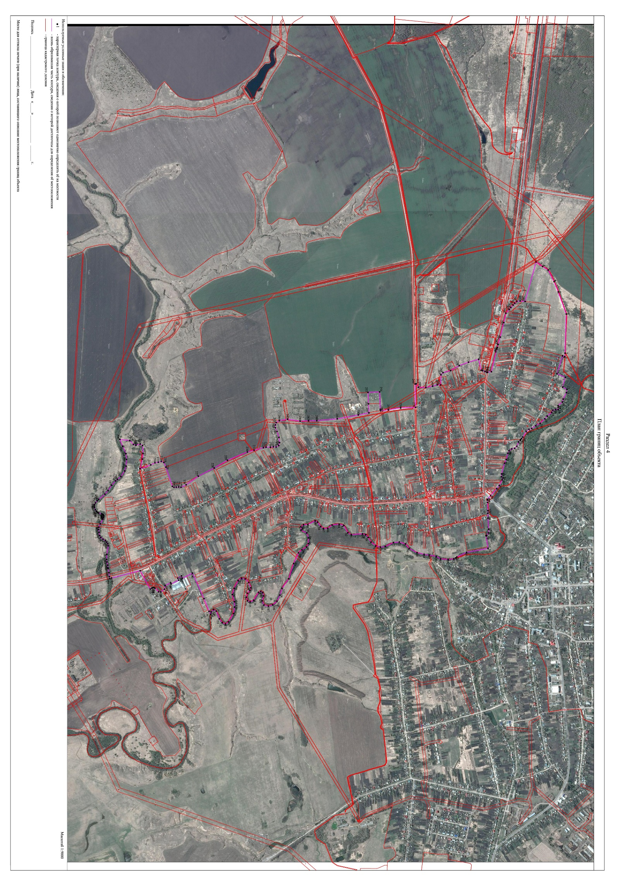
Прохождение  границы |  | Описание прохождения границы
от точки | до точки | Описание прохождения границы
1 | 2 | 3
1 | 2 | Граница с. Казачья Слобода проходит по границе кадастрового участка  62:24:0040213:458
2 | 3 | —//—
3 | 4 | —//—
4 | 5 | —//—
5 | 6 | —//—
6 | 7 | —//—
7 | 8 | —//—
8 | 9 | Граница с. Казачья Слобода проходит в кадастровом квартале 62:24:0040213
9 | 10 | Граница с. Казачья Слобода проходит по границе кадастрового квартала 62:24:0040213
10 | 11 | —//—
11 | 12 | —//—
12 | 13 | —//—
13 | 14 | —//—
14 | 15 | —//—
15 | 16 | —//—
16 | 17 | —//—
17 | 18 | —//—
18 | 19 | —//—
19 | 20 | —//—
20 | 21 | —//—
21 | 22 | —//—
22 | 23 | —//—
23 | 24 | —//—
24 | 25 | —//—
25 | 26 | —//—
26 | 27 | —//—
27 | 28 | —//—
28 | 29 | —//—
29 | 30 | —//—
30 | 31 | —//—
31 | 32 | —//—
32 | 33 | —//—
33 | 34 | —//—
34 | 35 | —//—
35 | 36 | —//—
36 | 37 | —//—
37 | 38 | —//—
38 | 39 | —//—
39 | 40 | —//—
40 | 41 | —//—
41 | 42 | —//—
42 | 43 | —//—
43 | 44 | —//—
44 | 45 | —//—
45 | 46 | —//—
46 | 47 | —//—
47 | 48 | —//—
48 | 49 | —//—
49 | 50 | —//—
50 | 51 | —//—
51 | 52 | —//—
52 | 53 | —//—
53 | 54 | —//—

1 | 2 | 3
54 | 55 | —//—
55 | 56 | —//—
56 | 57 | —//—
57 | 58 | —//—
58 | 59 | —//—
59 | 60 | —//—
60 | 61 | —//—
61 | 62 | —//—
62 | 63 | Граница с. Казачья Слобода проходит в кадастровом квартале 62:24:0010205
63 | 64 | Граница с. Казачья Слобода проходит по границе Казачинского сельского поселения
64 | 65 | —//—
65 | 66 | —//—
66 | 67 | —//—
67 | 68 | —//—
68 | 69 | —//—
69 | 70 | —//—
70 | 71 | —//—
71 | 72 | —//—
72 | 73 | —//—
73 | 74 | —//—
74 | 75 | —//—
75 | 76 | —//—
76 | 77 | —//—
77 | 78 | —//—
78 | 79 | —//—
79 | 80 | —//—
80 | 81 | —//—
81 | 82 | —//—
82 | 83 | —//—
83 | 84 | —//—
84 | 85 | —//—
85 | 86 | —//—
86 | 87 | —//—
87 | 88 | —//—
88 | 89 | —//—
89 | 90 | —//—
90 | 91 | —//—
91 | 92 | —//—
92 | 93 | —//—
93 | 94 | —//—
94 | 95 | —//—
95 | 96 | —//—
96 | 97 | —//—
97 | 98 | —//—
98 | 99 | —//—
99 | 100 | —//—
100 | 101 | —//—
101 | 102 | —//—
102 | 103 | —//—
103 | 104 | —//—
104 | 105 | —//—
105 | 106 | —//—
106 | 107 | —//—
107 | 108 | —//—
108 | 109 | —//—
109 | 110 | —//—
110 | 111 | —//—
111 | 112 | —//—
112 | 113 | —//—
113 | 114 | —//—

1 | 2 | 3
114 | 115 | —//—
115 | 116 | —//—
116 | 117 | —//—
117 | 118 | —//—
118 | 119 | —//—
119 | 120 | —//—
120 | 121 | —//—
121 | 122 | —//—
122 | 123 | —//—
123 | 124 | —//—
124 | 125 | —//—
125 | 126 | —//—
126 | 127 | —//—
127 | 128 | —//—
128 | 129 | —//—
129 | 130 | —//—
130 | 131 | —//—
131 | 132 | —//—
132 | 133 | —//—
133 | 134 | —//—
134 | 135 | —//—
135 | 136 | —//—
136 | 137 | —//—
137 | 138 | Граница с. Казачья Слобода проходит в кадастровом квартале 62:24:0060209
138 | 139 | Граница с. Казачья Слобода проходит по границе кадастрового квартала 62:24:0060209
139 | 140 | —//—
140 | 141 | —//—
141 | 142 | —//—
142 | 143 | —//—
143 | 144 | —//—
144 | 145 | —//—
145 | 146 | —//—
146 | 147 | —//—
147 | 148 | —//—
148 | 149 | —//—
149 | 150 | —//—
150 | 151 | —//—
151 | 152 | —//—
152 | 153 | —//—
153 | 154 | —//—
154 | 155 | —//—
155 | 156 | —//—
156 | 157 | —//—
157 | 158 | —//—
158 | 159 | Граница с. Казачья Слобода проходит по границе кадастрового квартала  62:24:0020206 и граничит с населённым пунктом Чечёры
159 | 160 | Граница с. Казачья Слобода проходит по границе кадастрового квартала 62:24:0020106  и граничит с населённым пунктом Первомайский
160 | 161 | Граница с. Казачья Слобода проходит по руслу реки Чечёра
161 | 162 | —//—
162 | 163 | —//—
163 | 164 | —//—
164 | 165 | —//—
165 | 166 | —//—
166 | 167 | —//—
167 | 168 | —//—
168 | 169 | —//—
169 | 170 | —//—

1 | 2 | 3
170 | 171 | —//—
171 | 172 | —//—
172 | 173 | —//—
173 | 174 | —//—
174 | 175 | —//—
175 | 176 | —//—
176 | 177 | —//—
177 | 178 | —//—
178 | 179 | —//—
179 | 180 | —//—
180 | 181 | —//—
181 | 182 | —//—
182 | 183 | —//—
183 | 184 | —//—
184 | 185 | —//—
185 | 186 | —//—
186 | 187 | —//—
187 | 188 | —//—
188 | 189 | —//—
189 | 190 | —//—
190 | 191 | —//—
191 | 192 | —//—
192 | 193 | —//—
193 | 194 | —//—
194 | 195 | —//—
195 | 196 | —//—
196 | 197 | —//—
197 | 198 | —//—
198 | 199 | —//—
199 | 200 | —//—
200 | 201 | Граница с. Казачья Слобода проходит по границе кадастрового квартала 62:24:0050214
201 | 202 | —//—
202 | 203 | —//—
203 | 204 | —//—
204 | 205 | —//—
205 | 206 | —//—
206 | 207 | —//—
207 | 208 | —//—
208 | 209 | —//—
209 | 210 | —//—
210 | 211 | —//—
211 | 212 | —//—
212 | 213 | —//—
213 | 214 | —//—
214 | 215 | —//—
215 | 216 | —//—
216 | 217 | —//—
217 | 218 | —//—
218 | 219 | —//—
219 | 220 | —//—
220 | 221 | —//—
221 | 222 | —//—
222 | 223 | —//—
223 | 224 | —//—
224 | 225 | —//—
225 | 226 | —//—
226 | 227 | —//—
227 | 228 | —//—
228 | 229 | —//—
229 | 230 | —//—
230 | 231 | —//—

1 | 2 | 3
231 | 232 | —//—
232 | 233 | —//—
233 | 234 | —//—
234 | 235 | —//—
235 | 236 | —//—
236 | 237 | —//—
237 | 238 | —//—
238 | 239 | —//—
239 | 240 | —//—
240 | 241 | —//—
241 | 242 | —//—
242 | 243 | —//—
243 | 244 | —//—
244 | 245 | —//—
245 | 246 | —//—
246 | 247 | —//—
247 | 248 | —//—
248 | 249 | —//—
249 | 250 | —//—
250 | 251 | —//—
251 | 252 | Граница с. Казачья Слобода проходит в кадастровом квартале 62:24:0050214
252 | 253 | Граница с. Казачья Слобода проходит по границе кадастрового участка  62:24:0050214:1095
253 | 254 | Граница с. Казачья Слобода проходит по границе кадастрового участка  62:24:0050214:1124
254 | 255 | —//—
255 | 256 | Граница с. Казачья Слобода проходит в кадастровом квартале 62:24:0050214
256 | 257 | Граница с. Казачья Слобода проходит по границе кадастрового квартала 62:24:0050214
257 | 258 | —//—
258 | 259 | —//—
259 | 260 | —//—
260 | 261 | Граница с. Казачья Слобода проходит по границе кадастрового квартала 62:24:0050119
261 | 262 | —//—
262 | 263 | —//—
263 | 264 | —//—
264 | 265 | —//—
265 | 266 | —//—
266 | 267 | —//—
267 | 268 | —//—
268 | 269 | —//—
269 | 270 | —//—
270 | 271 | —//—
271 | 272 | —//—
272 | 273 | —//—
273 | 274 | —//—
274 | 275 | —//—
275 | 276 | —//—
276 | 277 | —//—
277 | 278 | Граница с. Казачья Слобода проходит по границе кадастрового квартала 62:24:0040213
278 | 279 | —//—
279 | 280 | —//—
280 | 281 | Граница с. Казачья Слобода проходит по границе кадастрового участка  62:24:0020201:114
281 | 282 | —//—
282 | 283 | —//—

1 | 2 | 3
283 | 284 | Граница с. Казачья Слобода проходит по границе кадастрового квартала 62:24:0040213
284 | 285 | —//—
285 | 286 | —//—
286 | 287 | —//—
287 | 288 | —//—
288 | 289 | —//—
289 | 290 | —//—
290 | 291 | —//—
291 | 292 | —//—
292 | 293 | —//—
293 | 1 | Граница с. Казачья Слобода проходит в кадастровом квартале 62:24:0040213

ОПИСАНИЕ МЕСТОПОЛОЖЕНИЯ ГРАНИЦ

п. Первомайский

(наименование объекта местоположение границ, которого описано (далее - объект)

Раздел 1

Сведения об объекте
№ п/п | Характеристики объекта | Описание характеристик
1 | 2 | 3
1 | Местоположение объекта | Рязанская область, р-н Шацкий, с/п Казачинское
2 | Площадь объекта ± величина погрешности определения площади (P ± Дельта P) | 386420кв.м. ± 88кв.м.
3 | Иные характеристики объекта | ОКТМО 61656427131  ОКАТО 61256827006

Раздел 2

Сведения о местоположении границ объекта
1. Система координат |  | МСК-62
2. Сведения о характерных точках границ объекта
Обозначе ние характерн ых точек границ | Координаты, м |  | Метод определения координат характерной точки | Средняя квадратическая погрешность положения характерной точки (Мt), м | Описание обозначения точки на местности (при наличии)
Обозначе ние характерн ых точек границ | X | Y | Метод определения координат характерной точки |  | Описание обозначения точки на местности (при наличии)
1 | 2 | 3 | 4 | 5 | 6
1 | 372149,34 | 2265005,24 | Картометрический метод | 2,50 | -
2 | 372154,14 | 2265039,15 | Картометрический метод | 2,50 | -
3 | 372145,82 | 2265040,98 | Картометрический метод | 2,50 | -
4 | 372129,80 | 2265045,08 | Картометрический метод | 2,50 | -
5 | 372040,92 | 2265066,38 | Картометрический метод | 2,50 | -
6 | 371978,76 | 2265079,92 | Картометрический метод | 2,50 | -
7 | 371845,52 | 2265098,11 | Картометрический метод | 2,50 | -
8 | 371779,48 | 2265098,86 | Картометрический метод | 2,50 | -
9 | 371658,19 | 2265081,02 | Картометрический метод | 2,50 | -
10 | 371610,00 | 2265068,94 | Картометрический метод | 2,50 | -
11 | 371591,35 | 2265063,91 | Картометрический метод | 2,50 | -
12 | 371570,27 | 2265057,43 | Картометрический метод | 2,50 | -
13 | 371576,25 | 2265045,08 | Картометрический метод | 2,50 | -
14 | 371526,87 | 2265016,74 | Картометрический метод | 2,50 | -
15 | 371535,16 | 2264994,72 | Картометрический метод | 2,50 | -
16 | 371521,74 | 2264989,69 | Картометрический метод | 2,50 | -
17 | 371514,73 | 2265007,63 | Картометрический метод | 2,50 | -
18 | 371505,95 | 2265003,53 | Картометрический метод | 2,50 | -
19 | 371430,46 | 2264968,30 | Картометрический метод | 2,50 | -
20 | 371424,77 | 2264952,25 | Картометрический метод | 2,50 | -
21 | 371433,05 | 2264933,60 | Картометрический метод | 2,50 | -
22 | 371450,66 | 2264900,97 | Картометрический метод | 2,50 | -
23 | 371448,07 | 2264876,11 | Картометрический метод | 2,50 | -
24 | 371391,07 | 2264856,43 | Картометрический метод | 2,50 | -
25 | 371371,42 | 2264861,09 | Картометрический метод | 2,50 | -
26 | 371345,00 | 2264907,18 | Картометрический метод | 2,50 | -
27 | 371329,98 | 2264904,59 | Картометрический метод | 2,50 | -
28 | 371304,60 | 2264889,57 | Картометрический метод | 2,50 | -
29 | 371254,87 | 2264845,03 | Картометрический метод | 2,50 | -
30 | 371210,73 | 2264791,18 | Картометрический метод | 2,50 | -
31 | 371182,40 | 2264749,63 | Картометрический метод | 2,50 | -
32 | 371144,52 | 2264698,49 | Картометрический метод | 2,50 | -
33 | 371136,81 | 2264686,95 | Картометрический метод | 2,50 | -
34 | 371057,53 | 2264564,23 | Картометрический метод | 2,50 | -
35 | 371051,82 | 2264528,88 | Картометрический метод | 2,50 | -
36 | 371060,66 | 2264492,90 | Картометрический метод | 2,50 | -
37 | 371638,01 | 2264466,63 | Картометрический метод | 2,50 | -
38 | 371675,47 | 2264466,86 | Картометрический метод | 2,50 | -
39 | 371692,12 | 2264455,92 | Картометрический метод | 2,50 | -
40 | 371728,96 | 2264449,31 | Картометрический метод | 2,50 | -
41 | 371764,82 | 2264446,97 | Картометрический метод | 2,50 | -
42 | 371800,30 | 2264445,68 | Картометрический метод | 2,50 | -
43 | 371848,98 | 2264447,49 | Картометрический метод | 2,50 | -
44 | 371858,78 | 2264572,82 | Картометрический метод | 2,50 | -
45 | 371867,25 | 2264629,35 | Картометрический метод | 2,50 | -

Сведения о местоположении границ объекта
46 | 371879,55 | 2264819,56 | Картометрический метод | 2,50 | -
47 | 371880,45 | 2264843,73 | Картометрический метод | 2,50 | -
48 | 371867,24 | 2264881,65 | Картометрический метод | 2,50 | -
49 | 371876,83 | 2264970,12 | Картометрический метод | 2,50 | -
50 | 371890,80 | 2264994,44 | Картометрический метод | 2,50 | -
51 | 371909,46 | 2265007,93 | Картометрический метод | 2,50 | -
52 | 371915,16 | 2265060,76 | Картометрический метод | 2,50 | -
53 | 371962,90 | 2265051,15 | Картометрический метод | 2,50 | -
54 | 372016,88 | 2265037,90 | Картометрический метод | 2,50 | -
55 | 372106,86 | 2265016,12 | Картометрический метод | 2,50 | -
1 | 372149,34 | 2265005,24 | Картометрический метод | 2,50 | -
3. Сведения о характерных точках части (частей) границы объекта
Обозначе ние характерн ых точек части границы | Координаты, м |  | Метод определения координат характерной точки | Средняя квадратическая погрешность положения характерной точки (Мt), м | Описание обозначения точки на местности (при наличии)
Обозначе ние характерн ых точек части границы | X | Y | Метод определения координат характерной точки |  | Описание обозначения точки на местности (при наличии)
1 | 2 | 3 | 4 | 5 | 6
 | Часть № | -
- | - | - | - | - | -

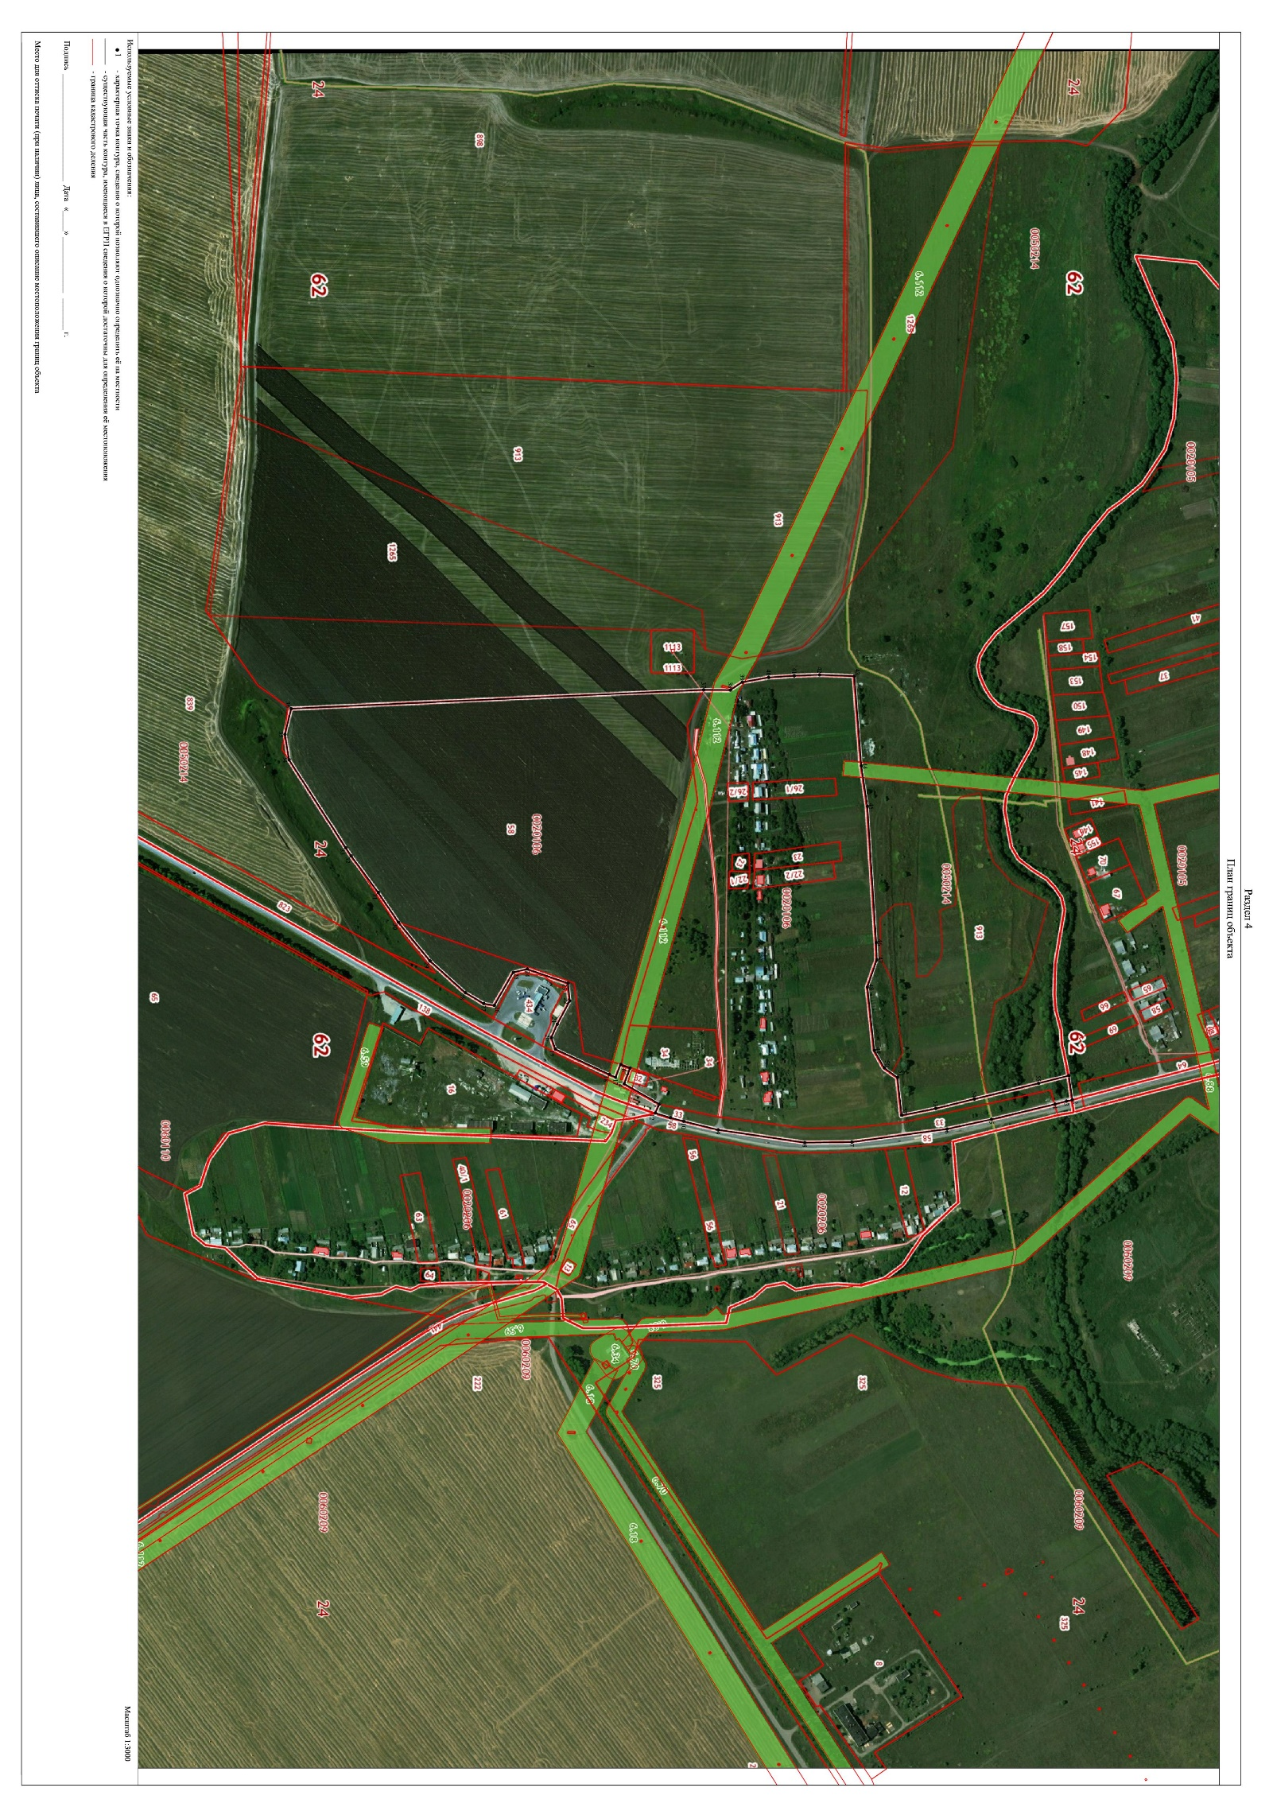
Прохождение  границы |  | Описание прохождения границы
от точки | до точки | Описание прохождения границы
1 | 2 | 3
1 | 2 | Граница п. Первомайский проходит по границе кадастрового квартала 62:24:0020105 и  граничит с населённым пунктом Казачья Слобода
2 | 3 | Граница п. Первомайский проходит по границе кадастрового квартала 62:24:0020206  и граничит с населённым пунктом Чечёры
3 | 4 | —//—
4 | 5 | —//—
5 | 6 | —//—
6 | 7 | —//—
7 | 8 | —//—
8 | 9 | —//—
9 | 10 | —//—
10 | 11 | —//—
11 | 12 | —//—
12 | 13 | Граница п. Первомайский проходит по границе кадастрового квартала 62:24:0050214
13 | 14 | —//—
14 | 15 | —//—
15 | 16 | —//—
16 | 17 | —//—
17 | 18 | —//—
18 | 19 | —//—
19 | 20 | —//—
20 | 21 | —//—
21 | 22 | —//—
22 | 23 | —//—
23 | 24 | —//—
24 | 25 | —//—
25 | 26 | —//—
26 | 27 | —//—
27 | 28 | —//—
28 | 29 | —//—
29 | 30 | —//—
30 | 31 | —//—
31 | 32 | —//—
32 | 33 | —//—
33 | 34 | —//—
34 | 35 | —//—
35 | 36 | —//—
36 | 37 | —//—
37 | 38 | —//—
38 | 39 | —//—
39 | 40 | —//—
40 | 41 | —//—
41 | 42 | —//—
42 | 43 | —//—
43 | 44 | —//—
44 | 45 | —//—
45 | 46 | —//—
46 | 47 | —//—
47 | 48 | —//—
48 | 49 | —//—
49 | 50 | —//—
50 | 51 | —//—
51 | 52 | —//—
52 | 53 | —//—

1 | 2 | 3
53 | 54 | —//—
54 | 55 | —//—
55 | 1 | —//—

ОПИСАНИЕ МЕСТОПОЛОЖЕНИЯ ГРАНИЦ

п. Чечёры

(наименование объекта местоположение границ, которого описано (далее - объект)

Раздел 1

Сведения об объекте
№ п/п | Характеристики объекта | Описание характеристик
1 | 2 | 3
1 | Местоположение объекта | Рязанская область, р-н Шацкий, с/п Казачинское
2 | Площадь объекта ± величина погрешности определения площади (P ± Дельта P) | 234056кв.м. ± 53кв.м.
3 | Иные характеристики объекта | ОКТМО 61656427136  ОКАТО 61256827008

Раздел 2

Сведения о местоположении границ объекта
1. Система координат |  | МСК-62
2. Сведения о характерных точках границ объекта
Обозначе ние характерн ых точек границ | Координаты, м |  | Метод определения координат характерной точки | Средняя квадратическая погрешность положения характерной точки (Мt), м | Описание обозначения точки на местности (при наличии)
Обозначе ние характерн ых точек границ | X | Y | Метод определения координат характерной точки |  | Описание обозначения точки на местности (при наличии)
1 | 2 | 3 | 4 | 5 | 6
1 | 372154,14 | 2265039,15 | Картометрический метод | 2,50 | -
2 | 372156,71 | 2265056,02 | Картометрический метод | 2,50 | -
3 | 372133,97 | 2265060,05 | Картометрический метод | 2,50 | -
4 | 371988,13 | 2265097,51 | Картометрический метод | 2,50 | -
5 | 371995,30 | 2265182,16 | Картометрический метод | 2,50 | -
6 | 371945,57 | 2265228,78 | Картометрический метод | 2,50 | -
7 | 371918,12 | 2265269,19 | Картометрический метод | 2,50 | -
8 | 371892,22 | 2265288,35 | Картометрический метод | 2,50 | -
9 | 371859,59 | 2265298,19 | Картометрический метод | 2,50 | -
10 | 371825,34 | 2265296,13 | Картометрический метод | 2,50 | -
11 | 371796,91 | 2265298,71 | Картометрический метод | 2,50 | -
12 | 371767,90 | 2265304,41 | Картометрический метод | 2,50 | -
13 | 371751,85 | 2265294,57 | Картометрический метод | 2,50 | -
14 | 371726,47 | 2265299,23 | Картометрический метод | 2,50 | -
15 | 371709,38 | 2265314,76 | Картометрический метод | 2,50 | -
16 | 371675,19 | 2265329,27 | Картометрический метод | 2,50 | -
17 | 371670,53 | 2265350,50 | Картометрический метод | 2,50 | -
18 | 371592,83 | 2265353,09 | Картометрический метод | 2,50 | -
19 | 371494,42 | 2265357,24 | Картометрический метод | 2,50 | -
20 | 371469,57 | 2265357,24 | Картометрический метод | 2,50 | -
21 | 371442,10 | 2265343,77 | Картометрический метод | 2,50 | -
22 | 371439,80 | 2265316,11 | Картометрический метод | 2,50 | -
23 | 371433,04 | 2265303,53 | Картометрический метод | 2,50 | -
24 | 371418,81 | 2265295,59 | Картометрический метод | 2,50 | -
25 | 371414,17 | 2265293,00 | Картометрический метод | 2,50 | -
26 | 371404,54 | 2265292,86 | Картометрический метод | 2,50 | -
27 | 371269,25 | 2265295,38 | Картометрический метод | 2,50 | -
28 | 371241,13 | 2265297,93 | Картометрический метод | 2,50 | -
29 | 371228,18 | 2265304,66 | Картометрический метод | 2,50 | -
30 | 371207,53 | 2265299,50 | Картометрический метод | 2,50 | -
31 | 371186,74 | 2265310,36 | Картометрический метод | 2,50 | -
32 | 371145,83 | 2265314,50 | Картометрический метод | 2,50 | -
33 | 371014,26 | 2265288,61 | Картометрический метод | 2,50 | -
34 | 370968,16 | 2265245,61 | Картометрический метод | 2,50 | -
35 | 370941,23 | 2265241,47 | Картометрический метод | 2,50 | -
36 | 370924,13 | 2265227,49 | Картометрический метод | 2,50 | -
37 | 370912,22 | 2265169,99 | Картометрический метод | 2,50 | -
38 | 370933,46 | 2265159,63 | Картометрический метод | 2,50 | -
39 | 370946,41 | 2265121,30 | Картометрический метод | 2,50 | -
40 | 370973,36 | 2265085,85 | Картометрический метод | 2,50 | -
41 | 371023,25 | 2265071,34 | Картометрический метод | 2,50 | -
42 | 371102,17 | 2265077,02 | Картометрический метод | 2,50 | -
43 | 371248,17 | 2265085,88 | Картометрический метод | 2,50 | -
44 | 371498,88 | 2265096,40 | Картометрический метод | 2,50 | -
45 | 371501,14 | 2265097,05 | Картометрический метод | 2,50 | -

Сведения о местоположении границ объекта
46 | 371509,38 | 2265085,93 | Картометрический метод | 2,50 | -
47 | 371515,61 | 2265067,28 | Картометрический метод | 2,50 | -
48 | 371536,87 | 2265064,72 | Картометрический метод | 2,50 | -
49 | 371570,27 | 2265057,43 | Картометрический метод | 2,50 | -
50 | 371591,35 | 2265063,91 | Картометрический метод | 2,50 | -
51 | 371610,00 | 2265068,94 | Картометрический метод | 2,50 | -
52 | 371658,19 | 2265081,02 | Картометрический метод | 2,50 | -
53 | 371779,48 | 2265098,86 | Картометрический метод | 2,50 | -
54 | 371845,52 | 2265098,11 | Картометрический метод | 2,50 | -
55 | 371978,76 | 2265079,92 | Картометрический метод | 2,50 | -
56 | 372040,92 | 2265066,38 | Картометрический метод | 2,50 | -
57 | 372129,80 | 2265045,08 | Картометрический метод | 2,50 | -
58 | 372145,82 | 2265040,98 | Картометрический метод | 2,50 | -
1 | 372154,14 | 2265039,15 | Картометрический метод | 2,50 | -
3. Сведения о характерных точках части (частей) границы объекта
Обозначе ние характерн ых точек части границы | Координаты, м |  | Метод определения координат характерной точки | Средняя квадратическая погрешность положения характерной точки (Мt), м | Описание обозначения точки на местности (при наличии)
Обозначе ние характерн ых точек части границы | X | Y | Метод определения координат характерной точки |  | Описание обозначения точки на местности (при наличии)
1 | 2 | 3 | 4 | 5 | 6
 | Часть № | -
- | - | - | - | - | -

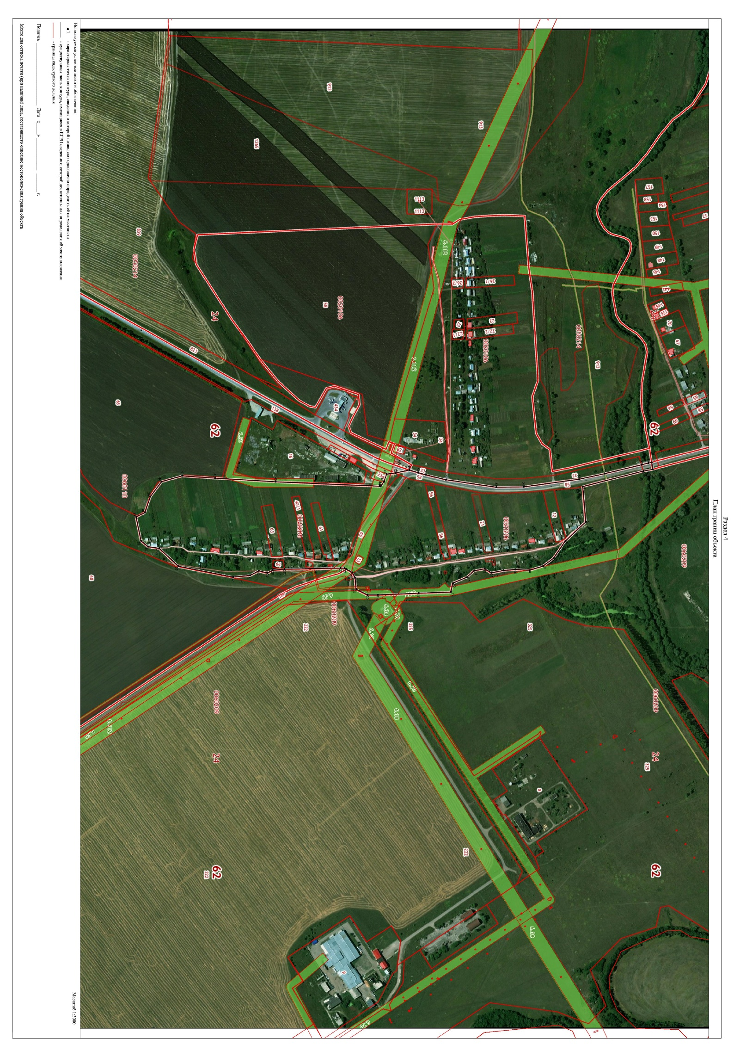
Прохождение  границы |  | Описание прохождения границы
от точки | до точки | Описание прохождения границы
1 | 2 | 3
1 | 2 | Граница п. Чечёры проходит погранице кадастрового квартала 62:24:0020205 и  граничит с населённым пунктом Казачья Слобода
2 | 3 | Граница п. Чечёры проходит погранице кадастрового квартала 62:24:0060209
3 | 4 | —//—
4 | 5 | —//—
5 | 6 | —//—
6 | 7 | —//—
7 | 8 | —//—
8 | 9 | —//—
9 | 10 | —//—
10 | 11 | —//—
11 | 12 | —//—
12 | 13 | —//—
13 | 14 | —//—
14 | 15 | —//—
15 | 16 | —//—
16 | 17 | —//—
17 | 18 | —//—
18 | 19 | —//—
19 | 20 | —//—
20 | 21 | —//—
21 | 22 | —//—
22 | 23 | —//—
23 | 24 | —//—
24 | 25 | Граница п. Чечёры проходит погранице кадастрового квартала 62:24:0060110
25 | 26 | —//—
26 | 27 | —//—
27 | 28 | —//—
28 | 29 | —//—
29 | 30 | —//—
30 | 31 | —//—
31 | 32 | —//—
32 | 33 | —//—
33 | 34 | —//—
34 | 35 | —//—
35 | 36 | —//—
36 | 37 | —//—
37 | 38 | —//—
38 | 39 | —//—
39 | 40 | —//—
40 | 41 | —//—
41 | 42 | —//—
42 | 43 | —//—
43 | 44 | —//—
44 | 45 | —//—
45 | 46 | —//—
46 | 47 | —//—
47 | 48 | —//—
48 | 49 | —//—
49 | 50 | Граница п. Чечёры проходит погранице кадастрового квартала 62:24:0020106 и  граничит с населённым пунктом Первомайский
50 | 51 | —//—
51 | 52 | —//—
52 | 53 | —//—

1 | 2 | 3
53 | 54 | —//—
54 | 55 | —//—
55 | 56 | —//—
56 | 57 | —//—
57 | 58 | —//—
58 | 1 | —//—

ОПИСАНИЕ МЕСТОПОЛОЖЕНИЯ ГРАНИЦ

д. Лубяное

(наименование объекта местоположение границ, которого описано (далее - объект)

Раздел 1

Сведения об объекте
№ п/п | Характеристики объекта | Описание характеристик
1 | 2 | 3
1 | Местоположение объекта | Рязанская область, р-н Шацкий, с/п Казачинское
2 | Площадь объекта ± величина погрешности определения площади (P ± Дельта P) | 236207кв.м. ± 54кв.м.
3 | Иные характеристики объекта | ОКТМО 61656427116  ОКАТО 61256827005

Раздел 2

Сведения о местоположении границ объекта
1. Система координат |  | МСК-62
2. Сведения о характерных точках границ объекта
Обозначе ние характерн ых точек границ | Координаты, м |  | Метод определения координат характерной точки | Средняя квадратическая погрешность положения характерной точки (Мt), м | Описание обозначения точки на местности (при наличии)
Обозначе ние характерн ых точек границ | X | Y | Метод определения координат характерной точки |  | Описание обозначения точки на местности (при наличии)
1 | 2 | 3 | 4 | 5 | 6
1 | 377754,18 | 2257372,70 | Картометрический метод | 2,50 | -
2 | 377782,01 | 2257544,79 | Картометрический метод | 2,50 | -
3 | 377795,28 | 2257681,70 | Картометрический метод | 2,50 | -
4 | 377816,23 | 2257809,54 | Картометрический метод | 2,50 | -
5 | 377826,45 | 2257946,63 | Картометрический метод | 2,50 | -
6 | 377757,82 | 2257972,47 | Картометрический метод | 2,50 | -
7 | 377694,83 | 2258000,46 | Картометрический метод | 2,50 | -
8 | 377661,28 | 2258019,50 | Картометрический метод | 2,50 | -
9 | 377553,79 | 2258038,46 | Картометрический метод | 2,50 | -
10 | 377538,92 | 2258037,61 | Картометрический метод | 2,50 | -
11 | 377513,94 | 2258019,10 | Картометрический метод | 2,50 | -
12 | 377508,36 | 2257966,18 | Картометрический метод | 2,50 | -
13 | 377507,40 | 2257879,68 | Картометрический метод | 2,50 | -
14 | 377503,99 | 2257867,69 | Картометрический метод | 2,50 | -
15 | 377485,48 | 2257843,76 | Картометрический метод | 2,50 | -
16 | 377449,33 | 2257821,24 | Картометрический метод | 2,50 | -
17 | 377447,76 | 2257758,89 | Картометрический метод | 2,50 | -
18 | 377440,42 | 2257518,94 | Картометрический метод | 2,50 | -
19 | 377438,15 | 2257491,35 | Картометрический метод | 2,50 | -
20 | 377432,04 | 2257470,57 | Картометрический метод | 2,50 | -
21 | 377384,72 | 2257402,29 | Картометрический метод | 2,50 | -
22 | 377491,60 | 2257310,78 | Картометрический метод | 2,50 | -
23 | 377593,58 | 2257274,46 | Картометрический метод | 2,50 | -
24 | 377620,82 | 2257273,76 | Картометрический метод | 2,50 | -
25 | 377692,59 | 2257317,77 | Картометрический метод | 2,50 | -
1 | 377754,18 | 2257372,70 | Картометрический метод | 2,50 | -
3. Сведения о характерных точках части (частей) границы объекта
Обозначе ние характерн ых точек части границы | Координаты, м |  | Метод определения координат характерной точки | Средняя квадратическая погрешность положения характерной точки (Мt), м | Описание обозначения точки на местности (при наличии)
Обозначе ние характерн ых точек части границы | X | Y | Метод определения координат характерной точки |  | Описание обозначения точки на местности (при наличии)
1 | 2 | 3 | 4 | 5 | 6
 | Часть № | -
- | - | - | - | - | -

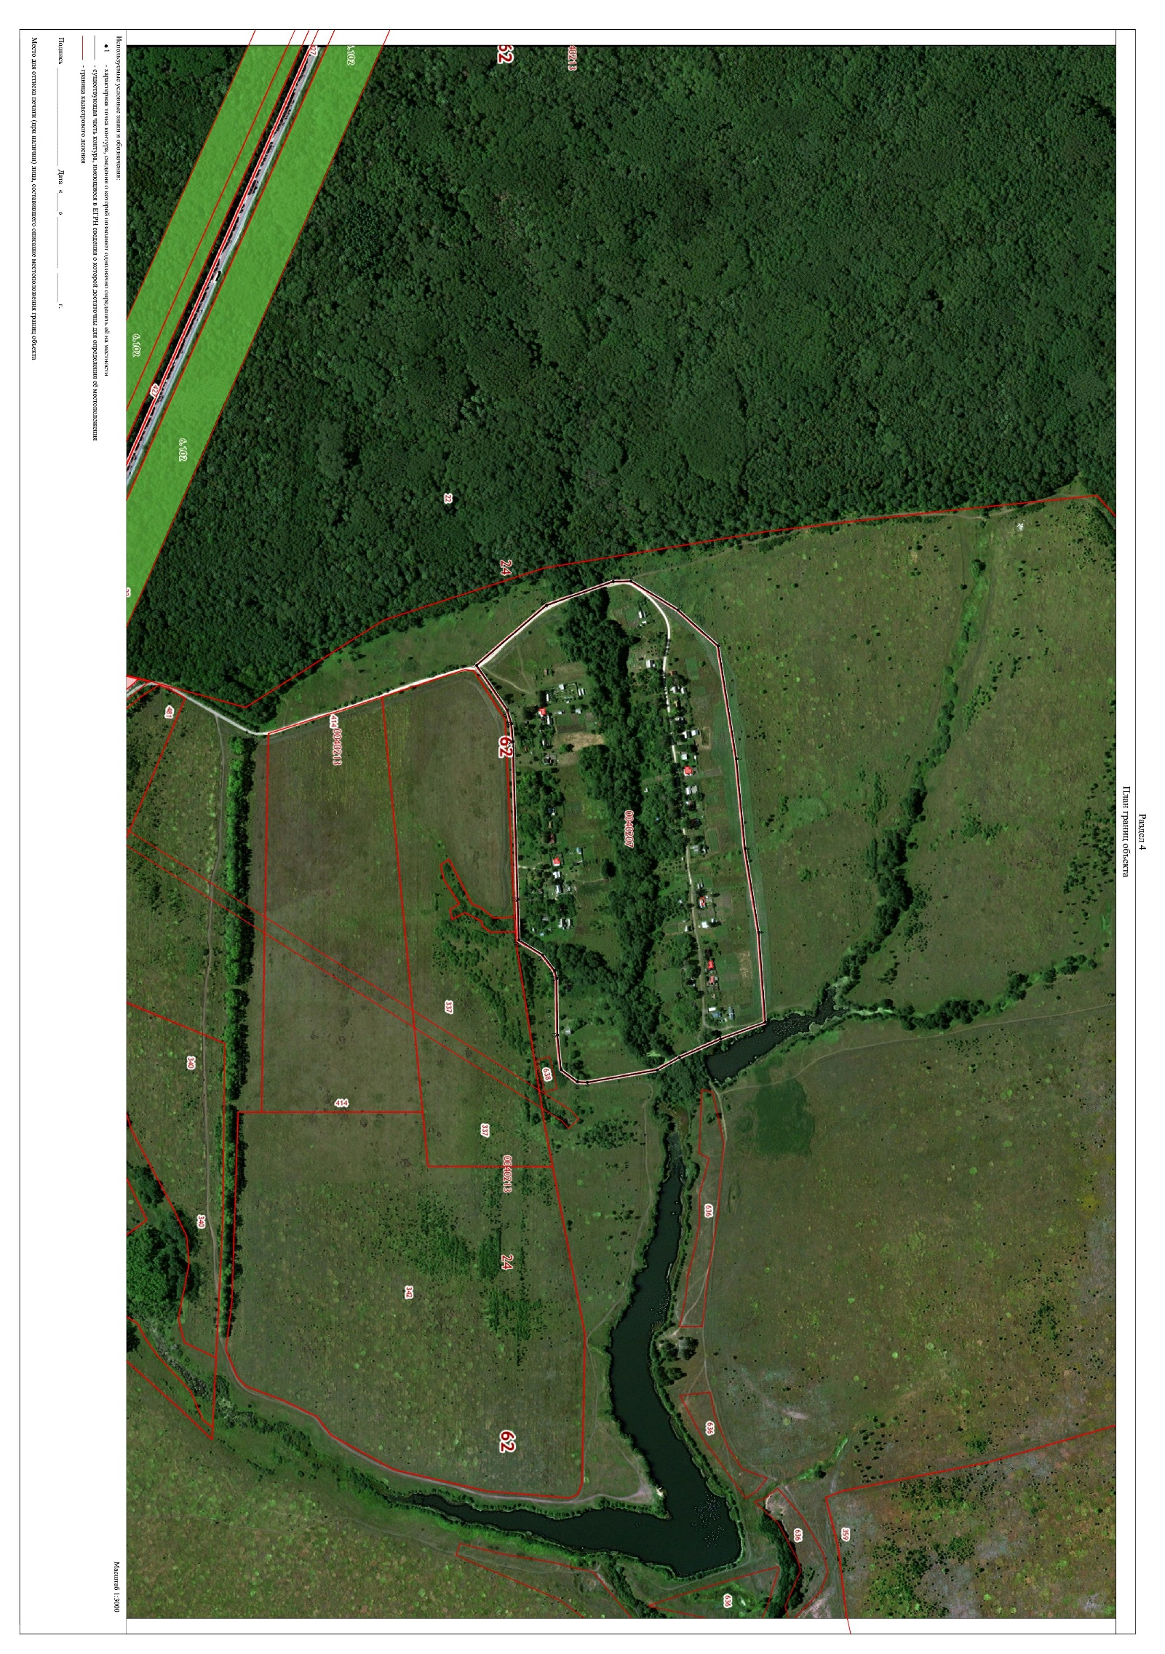
Прохождение  границы |  | Описание прохождения границы
от точки | до точки | Описание прохождения границы
1 | 2 | 3
1 | 2 | Граница д. Лубяное проходит по границе кадастрового квартала 62:24:0040213
2 | 3 | —//—
3 | 4 | —//—
4 | 5 | —//—
5 | 6 | —//—
6 | 7 | —//—
7 | 8 | —//—
8 | 9 | —//—
9 | 10 | —//—
10 | 11 | —//—
11 | 12 | —//—
12 | 13 | —//—
13 | 14 | —//—
14 | 15 | —//—
15 | 16 | —//—
16 | 17 | —//—
17 | 18 | —//—
18 | 19 | —//—
19 | 20 | —//—
20 | 21 | —//—
21 | 22 | —//—
22 | 23 | —//—
23 | 24 | —//—
24 | 25 | —//—
25 | 1 | —//—

ОПИСАНИЕ МЕСТОПОЛОЖЕНИЯ ГРАНИЦ

п. Пенькозавод

(наименование объекта местоположение границ, которого описано (далее - объект)

Раздел 1

Сведения об объекте
№ п/п | Характеристики объекта | Описание характеристик
1 | 2 | 3
1 | Местоположение объекта | Рязанская область, р-н Шацкий, с/п Казачинское
2 | Площадь объекта ± величина погрешности определения площади (P ± Дельта P) | 76881кв.м. ± 17кв.м.
3 | Иные характеристики объекта | ОКТМО 61656427126  ОКАТО 61256827007

Раздел 2

Сведения о местоположении границ объекта
1. Система координат |  | МСК-62
2. Сведения о характерных точках границ объекта
Обозначе ние характерн ых точек границ | Координаты, м |  | Метод определения координат характерной точки | Средняя квадратическая погрешность положения характерной точки (Мt), м | Описание обозначения точки на местности (при наличии)
Обозначе ние характерн ых точек границ | X | Y | Метод определения координат характерной точки |  | Описание обозначения точки на местности (при наличии)
1 | 2 | 3 | 4 | 5 | 6
1 | 370892,29 | 2267405,08 | Картометрический метод | 2,50 | -
2 | 370935,81 | 2267457,99 | Картометрический метод | 2,50 | -
3 | 370949,05 | 2267483,06 | Картометрический метод | 2,50 | -
4 | 370937,26 | 2267495,15 | Картометрический метод | 2,50 | -
5 | 370922,98 | 2267502,46 | Картометрический метод | 2,50 | -
6 | 370902,09 | 2267507,68 | Картометрический метод | 2,50 | -
7 | 370867,61 | 2267510,47 | Картометрический метод | 2,50 | -
8 | 370826,82 | 2267512,84 | Картометрический метод | 2,50 | -
9 | 370801,04 | 2267517,85 | Картометрический метод | 2,50 | -
10 | 370719,13 | 2267612,07 | Картометрический метод | 2,50 | -
11 | 370676,65 | 2267580,56 | Картометрический метод | 2,50 | -
12 | 370651,96 | 2267559,49 | Картометрический метод | 2,50 | -
13 | 370637,30 | 2267537,92 | Картометрический метод | 2,50 | -
14 | 370607,35 | 2267498,94 | Картометрический метод | 2,50 | -
15 | 370586,04 | 2267491,71 | Картометрический метод | 2,50 | -
16 | 370561,08 | 2267480,49 | Картометрический метод | 2,50 | -
17 | 370488,37 | 2267422,69 | Картометрический метод | 2,50 | -
18 | 370450,76 | 2267387,37 | Картометрический метод | 2,50 | -
19 | 370458,08 | 2267375,88 | Картометрический метод | 2,50 | -
20 | 370472,70 | 2267358,13 | Картометрический метод | 2,50 | -
21 | 370499,52 | 2267327,85 | Картометрический метод | 2,50 | -
22 | 370525,63 | 2267298,61 | Картометрический метод | 2,50 | -
23 | 370564,29 | 2267256,14 | Картометрический метод | 2,50 | -
24 | 370589,34 | 2267240,09 | Картометрический метод | 2,50 | -
25 | 370679,41 | 2267329,24 | Картометрический метод | 2,50 | -
26 | 370730,71 | 2267382,46 | Картометрический метод | 2,50 | -
27 | 370752,81 | 2267406,83 | Картометрический метод | 2,50 | -
28 | 370766,23 | 2267407,87 | Картометрический метод | 2,50 | -
29 | 370791,65 | 2267410,65 | Картометрический метод | 2,50 | -
30 | 370812,54 | 2267416,92 | Картометрический метод | 2,50 | -
31 | 370826,47 | 2267424,23 | Картометрический метод | 2,50 | -
32 | 370844,61 | 2267435,69 | Картометрический метод | 2,50 | -
33 | 370852,59 | 2267428,41 | Картометрический метод | 2,50 | -
34 | 370857,11 | 2267426,32 | Картометрический метод | 2,50 | -
1 | 370892,29 | 2267405,08 | Картометрический метод | 2,50 | -

Сведения о местоположении границ объекта
3. Сведения о характерных точках части (частей) границы объекта
Обозначе ние характерн ых точек части границы | Координаты, м |  | Метод определения координат характерной точки | Средняя квадратическая погрешность положения характерной точки (Мt), м | Описание обозначения точки на местности (при наличии)
Обозначе ние характерн ых точек части границы | X | Y | Метод определения координат характерной точки |  | Описание обозначения точки на местности (при наличии)
1 | 2 | 3 | 4 | 5 | 6
 | Часть № | -
- | - | - | - | - | -

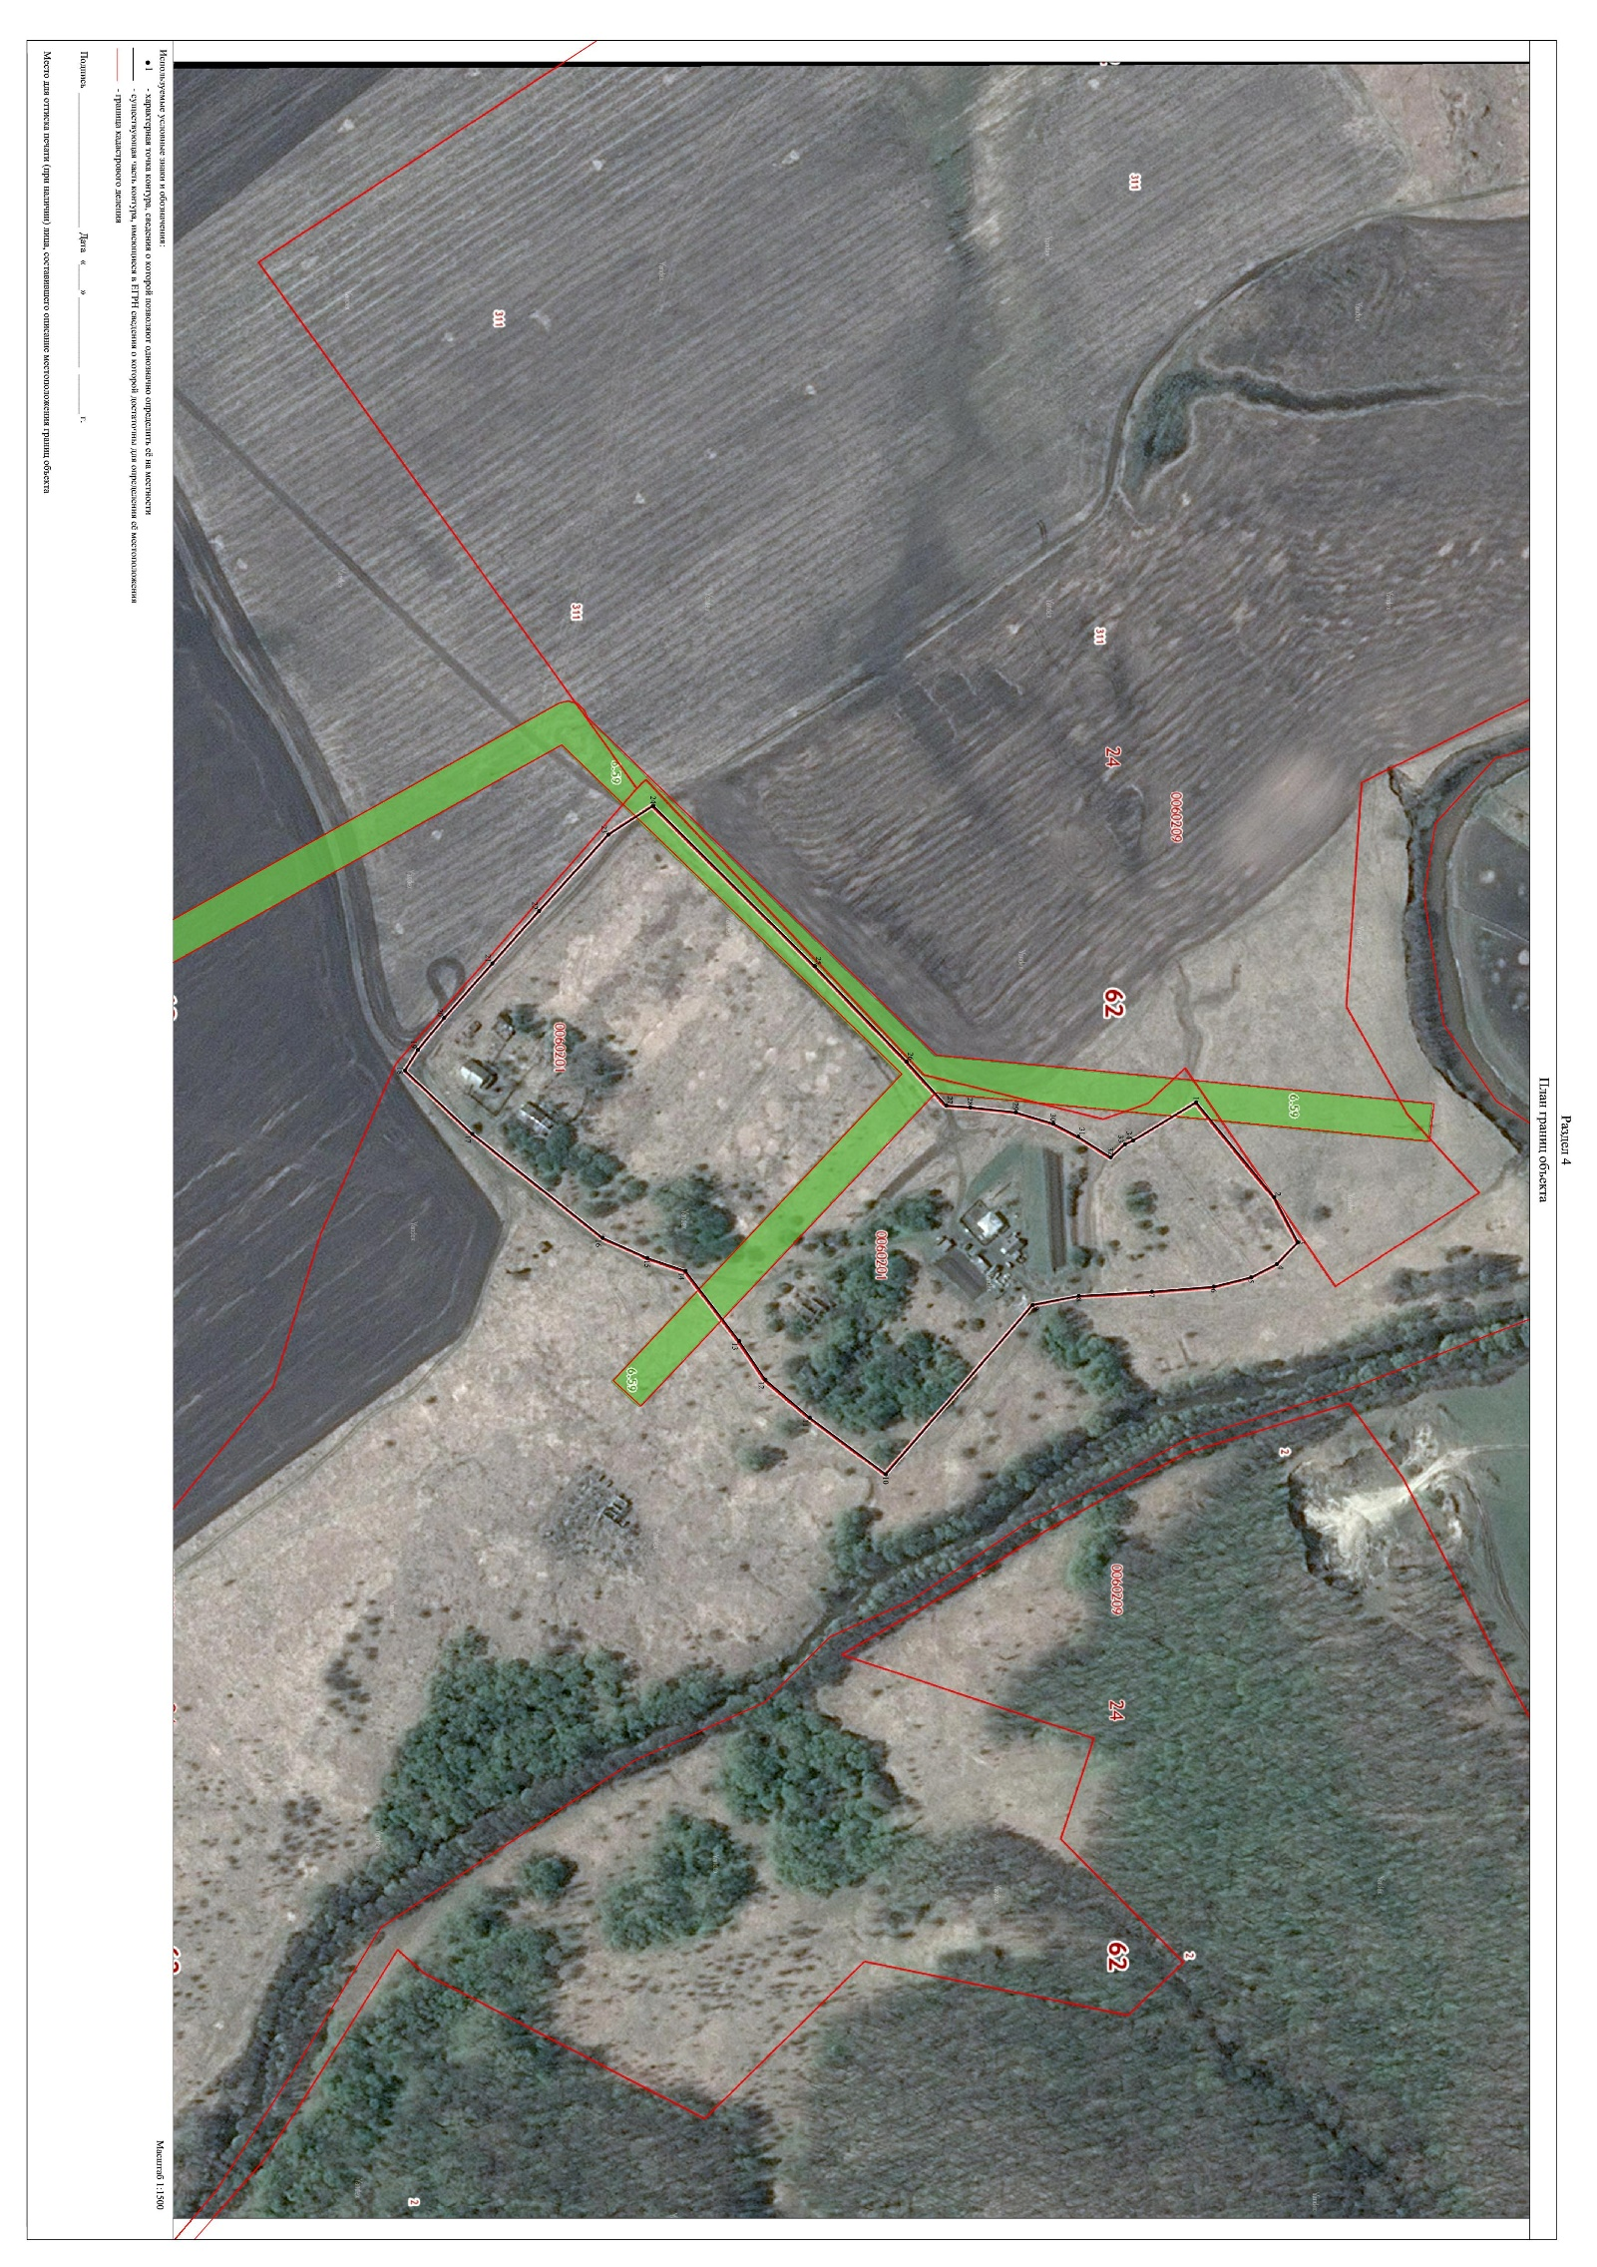
Прохождение  границы |  | Описание прохождения границы
от точки | до точки | Описание прохождения границы
1 | 2 | 3
1 | 2 | Граница п. Пенькозавод проходит по границе кадастрового квартала 62:24:0060209
2 | 3 | —//—
3 | 4 | —//—
4 | 5 | —//—
5 | 6 | —//—
6 | 7 | —//—
7 | 8 | —//—
8 | 9 | —//—
9 | 10 | —//—
10 | 11 | —//—
11 | 12 | —//—
12 | 13 | —//—
13 | 14 | —//—
14 | 15 | —//—
15 | 16 | —//—
16 | 17 | —//—
17 | 18 | —//—
18 | 19 | —//—
19 | 20 | —//—
20 | 21 | —//—
21 | 22 | —//—
22 | 23 | —//—
23 | 24 | —//—
24 | 25 | —//—
25 | 26 | —//—
26 | 27 | —//—
27 | 28 | —//—
28 | 29 | —//—
29 | 30 | —//—
30 | 31 | —//—
31 | 32 | —//—
32 | 33 | —//—
33 | 34 | —//—
34 | 1 | —//—

ОПИСАНИЕ МЕСТОПОЛОЖЕНИЯ ГРАНИЦ

п. Красный

(наименование объекта местоположение границ, которого описано (далее - объект)

Раздел 1

Сведения об объекте
№ п/п | Характеристики объекта | Описание характеристик
1 | 2 | 3
1 | Местоположение объекта | Рязанская область, р-н Шацкий, с/п Казачинское
2 | Площадь объекта ± величина погрешности определения площади (P ± Дельта P) | 79577кв.м. ± 18кв.м.
3 | Иные характеристики объекта | ОКТМО 61656427121  ОКАТО 61256827004

Раздел 2

Сведения о местоположении границ объекта
1. Система координат |  | МСК-62
2. Сведения о характерных точках границ объекта
Обозначе ние характерн ых точек границ | Координаты, м |  | Метод определения координат характерной точки | Средняя квадратическая погрешность положения характерной точки (Мt), м | Описание обозначения точки на местности (при наличии)
Обозначе ние характерн ых точек границ | X | Y | Метод определения координат характерной точки |  | Описание обозначения точки на местности (при наличии)
1 | 2 | 3 | 4 | 5 | 6
1 | 369258,62 | 2268359,63 | Картометрический метод | 2,50 | -
2 | 369333,37 | 2268448,56 | Картометрический метод | 2,50 | -
3 | 369371,56 | 2268495,25 | Картометрический метод | 2,50 | -
4 | 369394,72 | 2268524,49 | Картометрический метод | 2,50 | -
5 | 369404,87 | 2268548,86 | Картометрический метод | 2,50 | -
6 | 369404,87 | 2268559,41 | Картометрический метод | 2,50 | -
7 | 369401,22 | 2268573,63 | Картометрический метод | 2,50 | -
8 | 369393,50 | 2268584,19 | Картометрический метод | 2,50 | -
9 | 369359,37 | 2268623,58 | Картометрический метод | 2,50 | -
10 | 369293,15 | 2268687,33 | Картометрический метод | 2,50 | -
11 | 369251,26 | 2268726,27 | Картометрический метод | 2,50 | -
12 | 369136,76 | 2268608,96 | Картометрический метод | 2,50 | -
13 | 369064,23 | 2268666,66 | Картометрический метод | 2,50 | -
14 | 369049,07 | 2268663,03 | Картометрический метод | 2,50 | -
15 | 369037,40 | 2268658,97 | Картометрический метод | 2,50 | -
16 | 369022,89 | 2268645,80 | Картометрический метод | 2,50 | -
17 | 368998,96 | 2268627,53 | Картометрический метод | 2,50 | -
18 | 368978,68 | 2268613,70 | Картометрический метод | 2,50 | -
19 | 369023,36 | 2268557,89 | Картометрический метод | 2,50 | -
20 | 369077,23 | 2268506,01 | Картометрический метод | 2,50 | -
21 | 369145,55 | 2268445,60 | Картометрический метод | 2,50 | -
22 | 369218,00 | 2268390,89 | Картометрический метод | 2,50 | -
1 | 369258,62 | 2268359,63 | Картометрический метод | 2,50 | -
3. Сведения о характерных точках части (частей) границы объекта
Обозначе ние характерн ых точек части границы | Координаты, м |  | Метод определения координат характерной точки | Средняя квадратическая погрешность положения характерной точки (Мt), м | Описание обозначения точки на местности (при наличии)
Обозначе ние характерн ых точек части границы | X | Y | Метод определения координат характерной точки |  | Описание обозначения точки на местности (при наличии)
1 | 2 | 3 | 4 | 5 | 6
 | Часть № | -
- | - | - | - | - | -

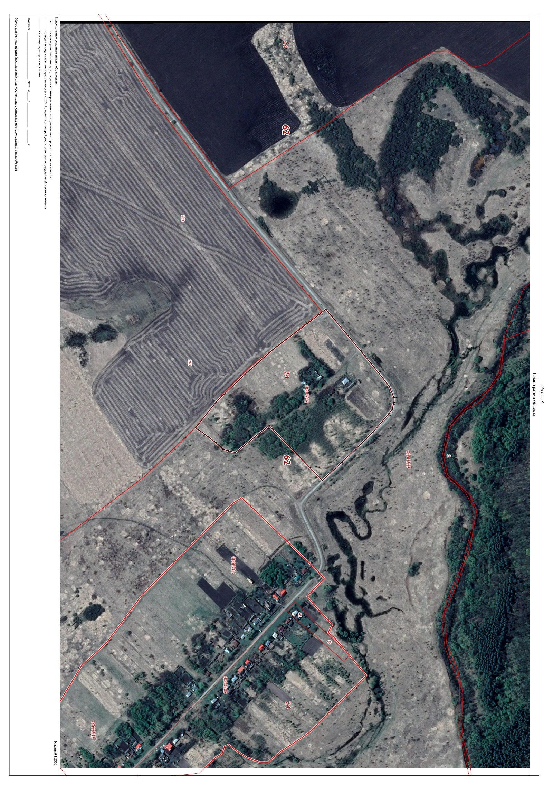
Прохождение  границы |  | Описание прохождения границы
от точки | до точки | Описание прохождения границы
1 | 2 | 3
1 | 2 | Граница п. Красный проходит по границе кадастрового квартала 62:24:0060209
2 | 3 | —//—
3 | 4 | —//—
4 | 5 | —//—
5 | 6 | —//—
6 | 7 | —//—
7 | 8 | —//—
8 | 9 | —//—
9 | 10 | —//—
10 | 11 | —//—
11 | 12 | —//—
12 | 13 | —//—
13 | 14 | —//—
14 | 15 | —//—
15 | 16 | —//—
16 | 17 | —//—
17 | 18 | —//—
18 | 19 | —//—
19 | 20 | —//—
20 | 21 | —//—
21 | 22 | —//—
22 | 1 | —//—

ОПИСАНИЕ МЕСТОПОЛОЖЕНИЯ ГРАНИЦ

д. Калинная

(наименование объекта местоположение границ, которого описано (далее - объект)

Раздел 1

Сведения об объекте
№ п/п | Характеристики объекта | Описание характеристик
1 | 2 | 3
1 | Местоположение объекта | Рязанская область, р-н Шацкий, с/п Казачинское
2 | Площадь объекта ± величина погрешности определения площади (P ± Дельта P) | 248603кв.м. ± 57кв.м.
3 | Иные характеристики объекта | ОКТМО 61656427111  ОКАТО 61256827003

Раздел 2

Сведения о местоположении границ объекта
1. Система координат |  | МСК-62
2. Сведения о характерных точках границ объекта
Обозначе ние характерн ых точек границ | Координаты, м |  | Метод определения координат характерной точки | Средняя квадратическая погрешность положения характерной точки (Мt), м | Описание обозначения точки на местности (при наличии)
Обозначе ние характерн ых точек границ | X | Y | Метод определения координат характерной точки |  | Описание обозначения точки на местности (при наличии)
1 | 2 | 3 | 4 | 5 | 6
1 | 369255,85 | 2268935,90 | Картометрический метод | 2,50 | -
2 | 369218,48 | 2268974,88 | Картометрический метод | 2,50 | -
3 | 369239,20 | 2268999,25 | Картометрический метод | 2,50 | -
4 | 369272,41 | 2269035,27 | Картометрический метод | 2,50 | -
5 | 369263,88 | 2269051,92 | Картометрический метод | 2,50 | -
6 | 369278,37 | 2269064,48 | Картометрический метод | 2,50 | -
7 | 369345,94 | 2269144,10 | Картометрический метод | 2,50 | -
8 | 369273,63 | 2269215,98 | Картометрический метод | 2,50 | -
9 | 369222,99 | 2269266,59 | Картометрический метод | 2,50 | -
10 | 369160,02 | 2269308,82 | Картометрический метод | 2,50 | -
11 | 369134,84 | 2269330,35 | Картометрический метод | 2,50 | -
12 | 369117,06 | 2269330,07 | Картометрический метод | 2,50 | -
13 | 369104,92 | 2269326,13 | Картометрический метод | 2,50 | -
14 | 369088,86 | 2269319,90 | Картометрический метод | 2,50 | -
15 | 369067,22 | 2269306,13 | Картометрический метод | 2,50 | -
16 | 369050,16 | 2269292,36 | Картометрический метод | 2,50 | -
17 | 369041,14 | 2269296,24 | Картометрический метод | 2,50 | -
18 | 369036,17 | 2269311,72 | Картометрический метод | 2,50 | -
19 | 369021,75 | 2269320,53 | Картометрический метод | 2,50 | -
20 | 369009,86 | 2269331,16 | Картометрический метод | 2,50 | -
21 | 368987,51 | 2269353,09 | Картометрический метод | 2,50 | -
22 | 368971,67 | 2269355,52 | Картометрический метод | 2,50 | -
23 | 368944,64 | 2269357,92 | Картометрический метод | 2,50 | -
24 | 368926,77 | 2269358,73 | Картометрический метод | 2,50 | -
25 | 368905,24 | 2269382,28 | Картометрический метод | 2,50 | -
26 | 368893,86 | 2269393,25 | Картометрический метод | 2,50 | -
27 | 368854,45 | 2269357,51 | Картометрический метод | 2,50 | -
28 | 368774,19 | 2269442,68 | Картометрический метод | 2,50 | -
29 | 368770,54 | 2269444,71 | Картометрический метод | 2,50 | -
30 | 368749,10 | 2269423,10 | Картометрический метод | 2,50 | -
31 | 368754,75 | 2269415,31 | Картометрический метод | 2,50 | -
32 | 368719,26 | 2269379,31 | Картометрический метод | 2,50 | -
33 | 368662,10 | 2269314,00 | Картометрический метод | 2,50 | -
34 | 368656,87 | 2269298,65 | Картометрический метод | 2,50 | -
35 | 368655,21 | 2269279,57 | Картометрический метод | 2,50 | -
36 | 368658,82 | 2269254,33 | Картометрический метод | 2,50 | -
37 | 368669,27 | 2269230,19 | Картометрический метод | 2,50 | -
38 | 368733,90 | 2269122,84 | Картометрический метод | 2,50 | -
39 | 368786,37 | 2269075,30 | Картометрический метод | 2,50 | -
40 | 368862,77 | 2268973,65 | Картометрический метод | 2,50 | -
41 | 368966,71 | 2268867,74 | Картометрический метод | 2,50 | -
42 | 369057,21 | 2268776,91 | Картометрический метод | 2,50 | -
43 | 369078,15 | 2268763,11 | Картометрический метод | 2,50 | -
44 | 369239,60 | 2268918,83 | Картометрический метод | 2,50 | -
1 | 369255,85 | 2268935,90 | Картометрический метод | 2,50 | -

Сведения о местоположении границ объекта
3. Сведения о характерных точках части (частей) границы объекта
Обозначе ние характерн ых точек части границы | Координаты, м |  | Метод определения координат характерной точки | Средняя квадратическая погрешность положения характерной точки (Мt), м | Описание обозначения точки на местности (при наличии)
Обозначе ние характерн ых точек части границы | X | Y | Метод определения координат характерной точки |  | Описание обозначения точки на местности (при наличии)
1 | 2 | 3 | 4 | 5 | 6
 | Часть № | -
- | - | - | - | - | -

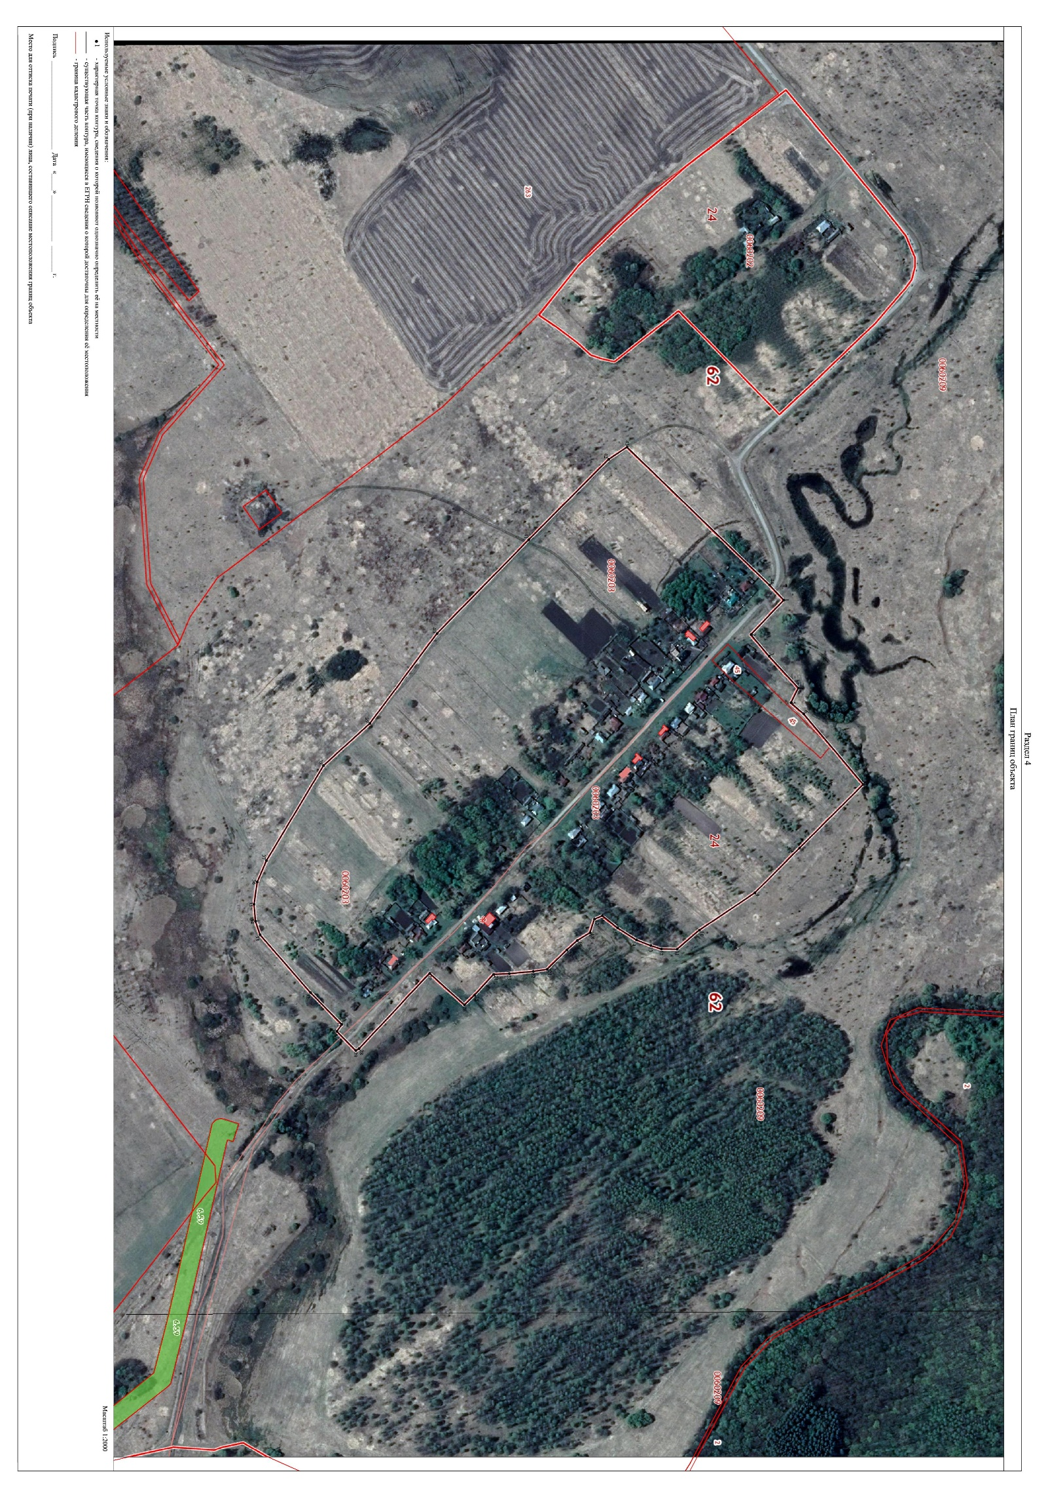
Прохождение  границы |  | Описание прохождения границы
от точки | до точки | Описание прохождения границы
1 | 2 | 3
1 | 2 | Граница д. Калинная проходит по границе кадастрового квартала 62:24:0060209
2 | 3 | —//—
3 | 4 | —//—
4 | 5 | —//—
5 | 6 | —//—
6 | 7 | —//—
7 | 8 | —//—
8 | 9 | —//—
9 | 10 | —//—
10 | 11 | —//—
11 | 12 | —//—
12 | 13 | —//—
13 | 14 | —//—
14 | 15 | —//—
15 | 16 | —//—
16 | 17 | —//—
17 | 18 | —//—
18 | 19 | —//—
19 | 20 | —//—
20 | 21 | —//—
21 | 22 | —//—
22 | 23 | —//—
23 | 24 | —//—
24 | 25 | —//—
25 | 26 | —//—
26 | 27 | —//—
27 | 28 | —//—
28 | 29 | —//—
29 | 30 | —//—
30 | 31 | —//—
31 | 32 | —//—
32 | 33 | —//—
33 | 34 | —//—
34 | 35 | —//—
35 | 36 | —//—
36 | 37 | —//—
37 | 38 | —//—
38 | 39 | —//—
39 | 40 | —//—
40 | 41 | —//—
41 | 42 | —//—
42 | 43 | —//—
43 | 44 | —//—
44 | 1 | —//—

ОПИСАНИЕ МЕСТОПОЛОЖЕНИЯ ГРАНИЦ

д. Захарьино

(наименование объекта местоположение границ, которого описано (далее - объект)

Раздел 1

Сведения об объекте
№ п/п | Характеристики объекта | Описание характеристик
1 | 2 | 3
1 | Местоположение объекта | Рязанская область, р-н Шацкий, с/п Казачинское
2 | Площадь объекта ± величина погрешности определения площади (P ± Дельта P) | 165441кв.м. ± 38кв.м.
3 | Иные характеристики объекта | ОКТМО 61656427106  ОКАТО 61256827002

Раздел 2

Сведения о местоположении границ объекта
1. Система координат |  | МСК-62
2. Сведения о характерных точках границ объекта
Обозначе ние характерн ых точек границ | Координаты, м |  | Метод определения координат характерной точки | Средняя квадратическая погрешность положения характерной точки (Мt), м | Описание обозначения точки на местности (при наличии)
Обозначе ние характерн ых точек границ | X | Y | Метод определения координат характерной точки |  | Описание обозначения точки на местности (при наличии)
1 | 2 | 3 | 4 | 5 | 6
1 | 368805,58 | 2269962,68 | Картометрический метод | 2,50 | -
2 | 368804,01 | 2269963,32 | Картометрический метод | 2,50 | -
3 | 368802,18 | 2269982,98 | Картометрический метод | 2,50 | -
4 | 368823,22 | 2270015,45 | Картометрический метод | 2,50 | -
5 | 368816,82 | 2270043,81 | Картометрический метод | 2,50 | -
6 | 368788,92 | 2270089,54 | Картометрический метод | 2,50 | -
7 | 368758,28 | 2270218,95 | Картометрический метод | 2,50 | -
8 | 368766,51 | 2270278,86 | Картометрический метод | 2,50 | -
9 | 368776,28 | 2270304,49 | Картометрический метод | 2,50 | -
10 | 368775,57 | 2270304,78 | Картометрический метод | 2,50 | -
11 | 368734,25 | 2270322,43 | Картометрический метод | 2,50 | -
12 | 368707,02 | 2270333,80 | Картометрический метод | 2,50 | -
13 | 368695,14 | 2270333,16 | Картометрический метод | 2,50 | -
14 | 368678,92 | 2270340,06 | Картометрический метод | 2,50 | -
15 | 368661,63 | 2270343,52 | Картометрический метод | 2,50 | -
16 | 368636,73 | 2270325,20 | Картометрический метод | 2,50 | -
17 | 368624,28 | 2270320,01 | Картометрический метод | 2,50 | -
18 | 368610,75 | 2270317,94 | Картометрический метод | 2,50 | -
19 | 368560,93 | 2270315,85 | Картометрический метод | 2,50 | -
20 | 368463,41 | 2270321,72 | Картометрический метод | 2,50 | -
21 | 368452,69 | 2270321,72 | Картометрический метод | 2,50 | -
22 | 368438,17 | 2270285,43 | Картометрический метод | 2,50 | -
23 | 368407,05 | 2270189,33 | Картометрический метод | 2,50 | -
24 | 368396,10 | 2270161,17 | Картометрический метод | 2,50 | -
25 | 368387,80 | 2270131,10 | Картометрический метод | 2,50 | -
26 | 368379,14 | 2270115,88 | Картометрический метод | 2,50 | -
27 | 368356,68 | 2270104,14 | Картометрический метод | 2,50 | -
28 | 368350,45 | 2270092,73 | Картометрический метод | 2,50 | -
29 | 368324,52 | 2270018,76 | Картометрический метод | 2,50 | -
30 | 368322,44 | 2270001,82 | Картометрический метод | 2,50 | -
31 | 368331,43 | 2269986,96 | Картометрический метод | 2,50 | -
32 | 368370,66 | 2269936,23 | Картометрический метод | 2,50 | -
33 | 368410,71 | 2269921,21 | Картометрический метод | 2,50 | -
34 | 368452,69 | 2269917,35 | Картометрический метод | 2,50 | -
35 | 368563,89 | 2269892,71 | Картометрический метод | 2,50 | -
36 | 368610,27 | 2269896,16 | Картометрический метод | 2,50 | -
37 | 368618,37 | 2269893,05 | Картометрический метод | 2,50 | -
38 | 368642,95 | 2269887,70 | Картометрический метод | 2,50 | -
39 | 368669,14 | 2269903,10 | Картометрический метод | 2,50 | -
40 | 368700,33 | 2269916,97 | Картометрический метод | 2,50 | -
1 | 368805,58 | 2269962,68 | Картометрический метод | 2,50 | -

Сведения о местоположении границ объекта
3. Сведения о характерных точках части (частей) границы объекта
Обозначе ние характерн ых точек части границы | Координаты, м |  | Метод определения координат характерной точки | Средняя квадратическая погрешность положения характерной точки (Мt), м | Описание обозначения точки на местности (при наличии)
Обозначе ние характерн ых точек части границы | X | Y | Метод определения координат характерной точки |  | Описание обозначения точки на местности (при наличии)
1 | 2 | 3 | 4 | 5 | 6
 | Часть № | -
- | - | - | - | - | -

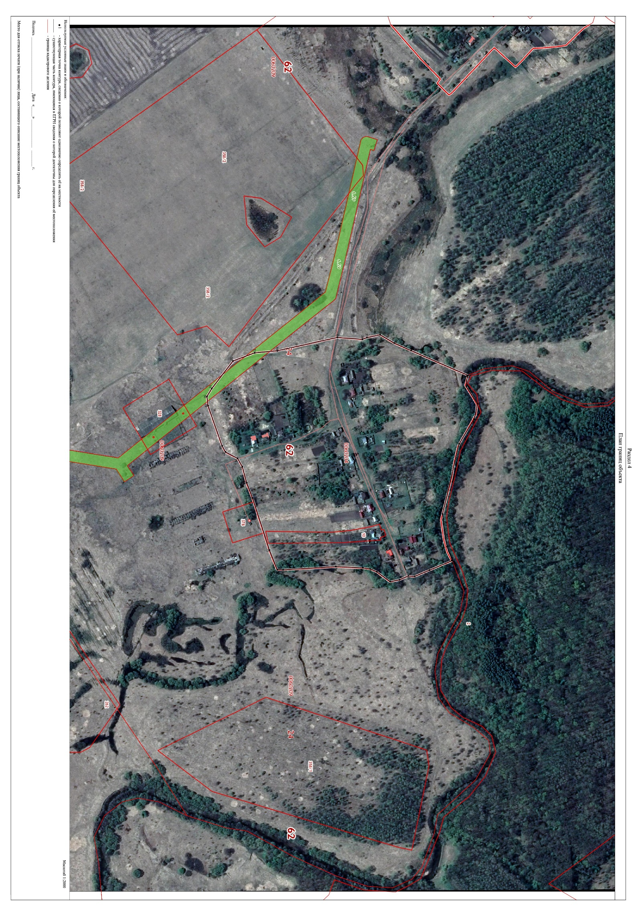
Прохождение  границы |  | Описание прохождения границы
от точки | до точки | Описание прохождения границы
1 | 2 | 3
1 | 2 | Граница д. Захарьино проходит по границе Казачинского сельского поселения
2 | 3 | —//—
3 | 4 | —//—
4 | 5 | —//—
5 | 6 | —//—
6 | 7 | —//—
7 | 8 | —//—
8 | 9 | —//—
9 | 10 | Граница д. Захарьино проходит в кадастровом квартале 62:24:0060209
10 | 11 | Граница д. Захарьино проходит по границе кадастрового квартала 62:24:0060209
11 | 12 | —//—
12 | 13 | —//—
13 | 14 | —//—
14 | 15 | —//—
15 | 16 | —//—
16 | 17 | —//—
17 | 18 | —//—
18 | 19 | —//—
19 | 20 | —//—
20 | 21 | —//—
21 | 22 | —//—
22 | 23 | —//—
23 | 24 | —//—
24 | 25 | —//—
25 | 26 | —//—
26 | 27 | —//—
27 | 28 | —//—
28 | 29 | —//—
29 | 30 | —//—
30 | 31 | —//—
31 | 32 | —//—
32 | 33 | —//—
33 | 34 | —//—
34 | 35 | —//—
35 | 36 | —//—
36 | 37 | —//—
37 | 38 | —//—
38 | 39 | —//—
39 | 40 | —//—
40 | 1 | —//—

